**BỘ GIÁO DỤC VÀ ĐÀO TẠO**

**TRƯỜNG ĐẠI HỌC MỞ THÀNH PHỐ HỒ CHÍ MINH**



BÁO CÁO

Môn: Phân tích thiết kế hệ thống

Đề tài: Hệ thống quản lý nhà trọ và cho thuê phòng

|  |  |
| --- | --- |
| Mã số nhóm: 19 | |
| Tên thành viên | **Mã số sinh viên** |
| Hồ Chí Nguyên | **2251050048** |
| Phùng Trung Hiếu | **2251050036** |

Giáo viên: Nguyễn Thị Ngọc Thanh

Tp.Hồ Chí Minh, 2024

# **PHẦN MỞ ĐẦU**

Trong bối cảnh đô thị hóa và sự phát triển không ngừng của ngành bất động sản, nhu cầu về nhà trọ và phòng cho thuê ngày càng gia tăng. Việc quản lý hiệu quả hệ thống nhà trọ và cho thuê phòng không chỉ giúp tối ưu hóa hoạt động kinh doanh mà còn nâng cao chất lượng dịch vụ và sự hài lòng của khách hàng. Để đạt được điều này, việc áp dụng các công nghệ hiện đại và quy trình quản lý chuyên nghiệp là vô cùng cần thiết.

Mục tiêu của bài phân tích này là nghiên cứu và đề xuất một hệ thống quản lý nhà trọ và cho thuê phòng toàn diện, giúp đơn giản hóa các quy trình từ đặt phòng, quản lý tài sản, đến chăm sóc khách hàng. Thông qua việc phân tích chi tiết các yếu tố liên quan, bài báo cáo sẽ cung cấp những giải pháp thiết thực nhằm nâng cao hiệu suất hoạt động và tối đa hóa lợi nhuận cho doanh nghiệp, chủ sở hữu nhà trọ…

Chúng tôi xin chân thành cảm ơn giảng viên Nguyễn Thị Ngọc Thanh đã tận tình hỗ trợ và cung cấp những ý kiến quý báu trong suốt quá trình thực hiện đề tài này. Những lời khuyên và hướng dẫn của giảng viên không chỉ giúp chúng tôi hoàn thành bài viết một cách tốt nhất mà còn mở ra nhiều hướng nghiên cứu mới trong lĩnh vực quản lý nhà trọ và cho thuê phòng.

Trân trọng!

# **PHÂN CÔNG CÔNG VIỆC**

- Hồ Chí Nguyên - 28: Làm phần 2 lớn, 3 lớn, 4 lớn

- Phùng Trung Hiếu - 36: Làm phần 1 lớn, 3 lớn, 4 lớn

**Mục Lục**

**PHẦN MỞ ĐẦU** 1

**PHÂN CÔNG CÔNG VIỆC** 2

**1.** **PHƯƠNG PHÁP XÁC ĐỊNH YÊU CẦU (TRUYỀN THỐNG)** 7

**1.1.** **Nghiên cứu tài liệu** 7

**1.1.1. Thu thập tài liệu pháp lý**: 7

**1.1.2 Xem xét và phân tích**: 7

**1.1.3. Xác định yêu cầu nghiệp vụ**: 8

**1.1.4. Kết Luận:** 8

**1.2.** **Quan sát hiện trường** 8

**1.2.1. Chuẩn bị trước khi quan sát** 8

**1.2.2. Thực hiện quan sát** 9

**1.2.3. Phân tích dữ liệu** 10

**1.2.4. Kết luận từ quan sát** 11

**1.3.** **Phỏng vấn** 11

**1.3.1. Bảng kế hoạch phỏng vấn tổng quan hệ thống:** 11

**1.3.2. Các bảng kế hoạch phỏng vấn cụ thể** 13

**a) Kế hoạch phỏng vấn và phiếu phỏng vấn thứ nhất** 13

**b) Kế hoạch phỏng vấn và phiếu phỏng vấn thứ 2** 17

**c) Kế hoạch phỏng vấn và phiếu phỏng vấn thứ 3** 21

**d) Kế hoạch phỏng vấn và phiếu phỏng vấn thứ 4** 25

**1.3.3. Đánh giá chung về quá trình phỏng vấn** 28

**2.** **XÁC ĐỊNH YÊU CẦU** 29

**2.1.** **Mô hình cơ cấu tổ chức** 29

**2.1.1.** **Sơ đồ tổ chức** 29

**2.1.2.** **Ý nghĩa các bộ phận** 30

**2.2.** **Nhu cầu người dùng và Yêu cầu của phần mềm (NGHIỆP VỤ)** 31

**2.3.** **Biểu mẫu** 35

**2.3.1.** **BM01: Hợp đồng thuê trọ** 35

**2.3.2.** **BM02: Hợp đồng đặt cọc** 36

**2.3.3.** **BM03: Hoá đơn tiền phòng** 37

**2.3.4.** **BM04: Phiếu đăng kí tạm trú** 38

**2.3.5.** **BM05: Biên bản sự cố** 39

**2.3.6.** **BM06: Phiếu thông tin khách hàng** 40

**2.3.7.** **BM07: Hoá đơn bồi thường** 41

**2.3.8.** **BM08: Phiếu gia hạn hợp đồng thuê nhà** 42

**2.4.** **Quy định** 44

**2.5.** **Danh sách yêu cầu nghiệp vụ** 45

**3.** **PHÂN TÍCH HỆ THỐNG HƯỚNG CHỨC NĂNG** 49

**3.1.** **Mô tả mô hình nghiệp vụ** 49

**3.2.** **Sơ đồ ngữ cảnh hệ thống** 52

**3.3.** **Sơ đồ phân rã chức năng hệ thống** 53

**3.4.** **Danh sách hồ sơ dữ liệu được sử dụng** 54

**3.5.** **Phân tích hệ thống về xử lí** 55

**3.5.1.** **Sơ đồ DFD mức 0 (Mức đỉnh)** 55

**3.5.2.** **Sơ đồ DFD mức 1** 56

1. Sơ đồ DFD “1.0 Quản lý thuê nhà” 56

2. Sơ đồ DFD “2.0 Quản lý tài chính” 57

3. Sơ đồ DFD “3.0 Quản lý khách hàng” 58

4. Sơ đồ DFD “4.0 Quản lý tài sản” 59

5. Sơ đồ DFD “5.0 Báo cáo” 60

**3.6.** **Phân tích thành phần dữ liệu** 61

**3.6.1.** **Đặc tả phân tích thành phần dữ liệu** 61

**3.6.2.** **Xác định thực thể và gán thuộc tính** 63

**3.6.3.** **Xác định mối quan hệ giữa các thực thể** 66

**3.6.4.** **Sơ đồ ERD** 69

**3.6.5.** **Chuyển đổi ERD thành mô hình quan hệ** 70

**4.** **PHÂN TÍNH HỆ THỐNG HƯỚNG ĐỐI TƯỢNG** 71

**4.1.** **Lược đồ UseCase** 71

**4.1.1.** **Đặc tả UseCase** 71

1. Nghiệp vụ 1: **Đăng kí và đăng nhập** 71

2. Nghiệp vụ 2: **Lập hợp đồng thuê nhà và phiếu tạm trú cho khách đến thuê trực tiếp** 72

3. Nghiệp vụ 3: **Lập hợp đồng thuê nhà và phiếu tạm trú cho khách thuê trên app hoặc website** 73

4. Nghiệp vụ 4: **Theo dõi thời hạn hợp đồng và tự động gửi thông báo gia hạn cho khách hàng** 75

5. Nghiệp vụ 5: **Tạo các báo cáo tùy chỉnh theo nhu cầu của quản lý** 79

6. Nghiệp vụ 6: **Theo dõi tình trạng bảo trì và lịch sử sửa chữa của từng phòng** 81

7. Nghiệp vụ 7: **Tạo và quản lí báo cáo bảo trì** 82

**8.** Nghiệp vụ 8: **Lập hoá đơn chi phí bảo trì** 85

9. Nghiệp vụ 9: **Thông báo về sự cố từ khách hàng hoặc hệ thống tự động (cảm biến)** 88

10. Nghiệp vụ 10: **Tạo các báo cáo định kỳ về tình hình an ninh và các sự cố đã xử lý** 90

11. Nghiệp vụ 11: **Lập hoá đơn bồi thường** 92

12. Nghiệp vụ 12: **Tạo và lưu trữ thông tin về tài sản và sinh trắc học khách thuê** 94

**13.** Nghiệp vụ 13: **Lập danh sách yêu cầu hỗ trợ từ khách hàng** 96

**14.** Nghiệp vụ 14: **Tạo và quản lý các chương trình khuyến mãi và mã giảm giá** 98

**15.** Nghiệp vụ 15: **Lập phiếu thu tiền hàng tháng** 100

**16.** Nghiệp vụ 16: **Tạo báo cáo tài chính** 103

**4.1.2.** **Lược đồ UseCase tổng quát** 105

**4.2.** **Sơ đồ Class (Lớp)** 106

**4.3.** **Sơ đồ tuần tự (Sequence)** 107

**4.3.1.** **Quản lý thuê nhà** 107

**4.3.2.** **Quản lý tài chính** 108

**4.3.3.** **Quản lý khách hàng** 109

**4.3.4.** **Quản lý tài sản** 110

**4.3.5.** **Báo cáo** 111

**4.4.** **Sơ đồ hoạt động (Activity Diagram)** 112

**4.4.1.** **Quản lý thuê nhà** 112

**4.4.2.** **Quản lý tài chính** 113

**4.4.3.** **Quản lý khách hàng** 114

**4.4.4.** **Quản lý tài sản** 115

**4.4.5.** **Báo cáo** 116

# **PHƯƠNG PHÁP XÁC ĐỊNH YÊU CẦU (TRUYỀN THỐNG)**

## **Nghiên cứu tài liệu**

### **1.1.1. Thu thập tài liệu pháp lý**:

* **Luật Nhà ở**: Điều kiện cho thuê phòng, quyền và nghĩa vụ của chủ nhà và người thuê.
* **Luật Kinh doanh Bất động sản**: Quy định về đăng ký kinh doanh cho hoạt động cho thuê nhà trọ.
* **Bộ luật Dân sự**: Quy định chi tiết về hợp đồng thuê nhà.
* **Quy định địa phương**: Điều kiện về an ninh trật tự, quản lý cư trú do cơ quan công an địa phương ban hành.

### **1.1.2 Xem xét và phân tích**:

* **Luật Nhà ở**: Phải đảm bảo các phòng cho thuê đáp ứng điều kiện về diện tích, ánh sáng và an toàn.
* **Luật Kinh doanh Bất động sản**: Chủ nhà trọ phải đăng ký kinh doanh và đảm bảo các yêu cầu về phòng cháy chữa cháy.
* **Bộ luật Dân sự**: Hợp đồng thuê nhà phải rõ ràng về quyền và nghĩa vụ, thời hạn, giá thuê và điều kiện chấm dứt hợp đồng.
* **Quy định địa phương**: Chủ nhà trọ phải đảm bảo an ninh trật tự, báo cáo thông tin cư trú của khách thuê cho cơ quan công an.

### **1.1.3. Xác định yêu cầu nghiệp vụ**:

* **Hệ thống quản lý thông tin pháp lý**: Tích hợp các chức năng để lưu trữ và quản lý các giấy tờ pháp lý, đăng ký kinh doanh.
* **Hợp đồng thuê nhà điện tử**: Đảm bảo hợp đồng tuân thủ quy định pháp luật, bao gồm các điều khoản cần thiết.
* **Quản lý an ninh trật tự**: Theo dõi và báo cáo thông tin cư trú của khách thuê cho cơ quan công an.

### **1.1.4. Kết Luận:**

* Bằng cách nghiên cứu tài liệu pháp lý, hệ thống quản lý nhà trọ và cho thuê phòng có thể đảm bảo tuân thủ đầy đủ các quy định pháp luật, từ đó giúp hoạt động kinh doanh diễn ra suôn sẻ và tránh các rủi ro pháp lý

## **Quan sát hiện trường**

### **1.2.1. Chuẩn bị trước khi quan sát**

1. Địa điểm: Nhà trọ 50 phòng tại khu dân cư Nhơn Đức, Nhà Bè, TP.HCM
2. Đối tượng quan sát: Chủ nhà trọ, nhân viên nhà trọ, khách thuê phòng.
3. Công cụ: sổ tay, bút, máy ảnh, ghi âm

### **1.2.2. Thực hiện quan sát**

* **Ghi chép chi tiết**:
  + **Ngày 1**: Quan sát quy trình khách hàng đến xem phòng. Bao gồm: khách hàng được nhân viên quản lý hướng dẫn xem phòng, cung cấp thông tin về giá thuê và các điều kiện hợp đồng.
  + **Ngày 2**: Quan sát quy trình đăng ký thuê phòng. Khách hàng phải điền vào một biểu mẫu giấy, cung cấp các giấy tờ cần thiết như CMND/CCCD, ký hợp đồng thuê.

Sau đó,quan sát quy trình thanh toán. Khách hàng thanh toán bằng tiền mặt và nhận biên lai từ nhân viên quản lý.

* + **Ngày 3**: Quan sát quy trình bảo trì và vệ sinh phòng. Nhân viên bảo trì đến kiểm tra và sửa chữa các thiết bị hỏng hóc trong phòng.
  + **Ngày 4**: Quan sát quy trình trả phòng. Khách hàng thông báo trả phòng, nhân viên kiểm tra phòng và hoàn trả tiền cọc (nếu có).
* **Tương tác và hỏi thêm thông tin**:
  + **Chủ nhà trọ**: "Quy trình, thủ tục thuê phòng hiện tại có những khó khăn gì không?"
  + **Nhân viên quản lý**: "Có công việc nào mà hiện tại anh cảm thấy mất nhiều thời gian và cần cải thiện không?"
  + **Khách thuê phòng**: "Anh có gặp khó khăn gì khi đăng ký thuê phòng và thanh toán không?"

### **1.2.3. Phân tích dữ liệu**

* **Tổng hợp và phân loại thông tin**:
  + Quy trình xem phòng.
  + Quy trình đăng ký thuê phòng.
  + Quy trình thanh toán.
  + Quy trình bảo trì và vệ sinh phòng.
  + Quy trình trả phòng.
* **Phân tích quy trình hiện tại**:
  + Quy trình đăng ký mất nhiều thời gian do sử dụng biểu mẫu giấy. Còn quy trình thanh toán thì vẫn chậm do vẫn còn sử dụng tiền mặt.
  + Cách quản lý hợp đồng chưa đủ hiệu quả.
  + Quy trình bảo trì được theo dõi và quản lý thường xuyên, có hiệu quả.
* **Xác định các yêu cầu nghiệp vụ**:
  + Hệ thống cần có chức năng đăng ký thuê phòng trực tuyến.
  + Quản lý hợp đồng thuê phòng điện tử.
  + Cần hỗ trợ thanh toán điện tử nhanh chóng.
  + Theo dõi và quản lý bảo trì, sửa chữa phòng.

### **1.2.4. Kết luận từ quan sát**

* Hệ thống quản lý nhà trọ và cho thuê phòng sẽ được thiết kế sao cho phù hợp nhất với nhu cầu thực tế, giúp tối ưu hóa quy trình và nâng cao hiệu quả quản lý.

## **Phỏng vấn**

### **1.3.1. Bảng kế hoạch phỏng vấn tổng quan hệ thống:**

|  |  |  |  |  |
| --- | --- | --- | --- | --- |
| Kế hoạch phỏng vấn tổng quan  Hệ thống: Quản lý nhà trọ và cho thuê phòng  Người lập: Nhóm 19  Ngày lập : 09/07/2024 | | | | |
| STT | Chủ đề | Yêu cầu | Ngày bắt đầu | Ngày kết thúc |
| 1 | Quản lý phòng trọ | Kiểm tra thông tin về nhà trọ | 11/07/2024 | 11/07/2024 |
| 2 | Quản lý khách hàng | Lưu trữ thông tin khách hàng | 12/07/2024 | 12/07/2024 |
| 3 | Quản lý dịch vụ | Kiểm tra các dịch vụ thanh toán | 12/07/2024 | 12/07/2024 |
| 4 | Quản lý báo cáo | Thống kê, báo cáo thông tin | 13/07/2024 | 13/07/2024 |

### **1.3.2. Các bảng kế hoạch phỏng vấn cụ thể**

#### **a) Kế hoạch phỏng vấn và phiếu phỏng vấn thứ nhất**

* Kế hoạch phỏng vấn:

|  |  |
| --- | --- |
| Người được phỏng vấn : Lê Quang Minh | Người phỏng vấn : Phùng Trung Hiếu |
| Địa chỉ: Khu dân cư Nhơn Đức, Huyện Nhà Bè, TP.HCM | Ngày phỏng vấn: 11/07/2024  Thời gian bắt đầu: 8h00  Thời gian kết thúc: 8h50 |
| Đối tượng:  Là chủ nhà trọ  Dữ liệu cần thu thập: Các thông tin cần thiết về hồ sơ của khách hàng | Các yêu cầu đòi hỏi:  + Vai trò:Người phỏng vấn  + Vị trí:trưởng nhóm thu thập thông tin PTTKHT.  + Trình độ: sinh viên Công nghệ Thông tin  + Kinh nghiệm: năm 2 Đại học |
| Những việc cần làm trong phỏng vấn:   1. Giới thiệu 2. Tổng quan về dự án 3. Tổng quan về phỏng vấn: chủ đề đề cập 4. Chủ đề 1 5. Chủ đề 2 6. Tổng kết lại các nội dung chính 7. Ý kiến của người được phỏng vấn. 8. Kết thúc | Ước lượng thời gian:   1. 2 phút 2. 2 phút. 3. 2 phút. 4. 15 phút. 5. 15 phút. 6. 5 phút. 7. 5 phút. 8. 2 phút. |
| Thời gian dự kiến :48 phút | |

* Phiếu phỏng vấn:

|  |  |
| --- | --- |
| Phiếu phỏng vấn |  |
| Dự án: Hệ thống quản lý nhà trọ và cho thuê phòng |  |
| Người được phỏng vấn: Lê Quang Minh | Người phỏng vấn: Phùng Trung Hiếu |
| Các câu hỏi:   1. Quy trình ghi nhận thông tin khách hàng thuê phòng trọ diễn ra khi nào? 2. Để được thuê phòng, khách hàng phải cung cấp thông tin gì? 3. Khách hàng đến thuê trọ có cần đăng ký những giấy tờ ở khu vực hay không ? 4. Khách hàng không có CCCD hoặc không rõ lai lịch thì có cho thuê không? | Câu trả lời:   1. Kiểm tra và thông báo phòng cho khách. Nếu còn phòng thì cho khách qua xem phòng. 2. Họ tên, ngày sinh, số CCCD, quê quán, nơi đăng ký thường trú, chỗ ở hiện nay, trình độ học vấn, nghề nghiệp và quá trình làm việc của khách hàng. 3. Có. Khách thuê trọ phải có bản khai nhân khẩu và phiếu thay đổi nhân khẩu được xác nhận tại khu vực. 4. Không. Khách hàng phải có CCCD và một số thông tin cá nhân khác. |

#### **b) Kế hoạch phỏng vấn và phiếu phỏng vấn thứ 2**

* Kế hoạch phỏng vấn

|  |  |
| --- | --- |
| Người được phỏng vấn : Lê Thanh Dân | Người phỏng vấn : Phùng Trung Hiếu |
| Địa chỉ: Khu dân cư Nhơn Đức, Huyện Nhà Bè, TP.HCM | Ngày phỏng vấn: 12/07/2024  Thời gian bắt đầu: 8h00  Thời gian kết thúc: 8h50 |
| Đối tượng:  Là Trưởng phòng bộ phận tiếp thị bán hàng  Dữ liệu cần thu thập: Các thông tin cần thiết về quá trình thuê phòng và trả phòng. | Các yêu cầu đòi hỏi:  + Vai trò:Người phỏng vấn  + Vị trí:trưởng nhóm thu thập thông tin PTTKHT.  + Trình độ: sinh viên Công nghệ Thông tin  + Kinh nghiệm: năm 2 Đại học |
| Những việc cần làm trong phỏng vấn:   1. Giới thiệu 2. Tổng quan về dự án 3. Tổng quan về phỏng vấn: chủ đề đề cập 4. Chủ đề 1 5. Chủ đề 2 6. Tổng kết lại các nội dung chính 7. Ý kiến của người được phỏng vấn. 8. Kết thúc | Ước lượng thời gian:   1. 2 phút 2. 2 phút. 3. 2 phút. 4. 15 phút. 5. 15 phút. 6. 5 phút. 7. 5 phút. 8. 2 phút. |
| Thời gian dự kiến :48 phút | |

- Phiếu phỏng vấn:

|  |  |
| --- | --- |
| Phiếu phỏng vấn |  |
| Dự án: Hệ thống quản lý nhà trọ và cho thuê phòng |  |
| Người được phỏng vấn: Lê Thanh Dân | Người phỏng vấn: Phùng Trung Hiếu |
| Các câu hỏi:   1. Có cách nào để phân biệt các loại phòng trọ khác nhau không? 2. Khi nào thì khách nhận được phòng? 3. Tối đa bao nhiêu người một phòng 4. Khi nào khách hàng có thể trả phòng? 5. Trong phòng có sẵn vật dụng gì không? | Câu trả lời:   1. Mỗi phòng có bảng tên phòng trước cửa. Các phòng bình dân có bảng màu xanh dương, còn các phòng cao cấp thì có màu vàng. 2. Sau khi điền đủ thông tin cần thiết thì sẽ nhận được phòng. 3. Phòng bình dân tối đa 4 người, phòng cao cấp tối đa 8 người. 4. Khi khách hàng không còn nhu cầu thuê phòng nữa hoặc đã hoặc đã hết hạn hợp đồng. Khách hàng phải thanh toán hết các dịch vụ trong quá trình thuê phòng. 5. Có. Phòng trọ có sẵn các vật dụng gia đình gia đình như điện chiếu sáng, quạt... |

#### **c) Kế hoạch phỏng vấn và phiếu phỏng vấn thứ 3**

* Kế hoạch phỏng vấn

|  |  |
| --- | --- |
| Người được phỏng vấn : Vũ Trọng Tín | Người phỏng vấn : Phùng Trung Hiếu |
| Địa chỉ: Khu dân cư Nhơn Đức, Huyện Nhà Bè, TP.HCM | Ngày phỏng vấn: 12/07/2024  Thời gian bắt đầu: 15h00  Thời gian kết thúc: 15h45 |
| Đối tượng:  Là Nhân viên tiếp thị bán hàng  Dữ liệu cần thu thập: Các thông tin cần thiết về các dịch vụ trong quá trình thuê phòng | Các yêu cầu đòi hỏi:  + Vai trò: Người phỏng vấn  + Vị trí: trưởng nhóm thu thập thông tin PTTKHT.  + Trình độ: sinh viên Công nghệ Thông tin  + Kinh nghiệm: năm 2 Đại học |
| Những việc cần làm trong phỏng vấn:   1. Giới thiệu 2. Tổng quan về dự án 3. Tổng quan về phỏng vấn: chủ đề đề cập 4. Chủ đề 1 5. Chủ đề 2 6. Tổng kết lại các nội dung chính 7. Ý kiến của người được phỏng vấn. 8. Kết thúc | Ước lượng thời gian:   1. 2 phút 2. 2 phút. 3. 2 phút. 4. 10 phút. 5. 10 phút. 6. 5 phút. 7. 5 phút. 8. 2 phút. |
| Thời gian dự kiến :38 phút | |

* Phiếu phỏng vấn:

|  |  |
| --- | --- |
| Phiếu phỏng vấn |  |
| Dự án: Hệ thống quản lý nhà trọ và cho thuê phòng |  |
| Người được phỏng vấn: Vũ Trọng Tín | Người phỏng vấn: Phùng Trung Hiếu |
| Các câu hỏi:   1. Ngoài tiền phòng, khách hàng còn phải trả thêm chi phí nào? 2. Khách hàng cần đặt cọc bao nhiêu trong hợp đồng ? 3. Khi thuê phòng, khách hàng hưởng những dịch vụ gì? 4. Nếu khách hàng yêu cầu thêm dịch vụ khác thì sao? | Câu trả lời:   1. Điện 3.500 đ/kWh, nước 100.000đ/phòng/tháng, phí gửi xe 50.000đ/người/tháng. 2. Theo thỏa thuận của chủ nhà trọ với khách hàng. 3. Mỗi phòng đều có Wifi và TV truyền hình cáp miễn phí. 4. Kiểm tra xem có đáp ứng được dịch vụ đó không rồi báo lại cho khách hàng. |

#### **d) Kế hoạch phỏng vấn và phiếu phỏng vấn thứ 4**

* Kế hoạch phỏng vấn

|  |  |
| --- | --- |
| Người được phỏng vấn : Vương Minh Trí | Người phỏng vấn : Phùng Trung Hiếu |
| Địa chỉ: Khu dân cư Nhơn Đức, Huyện Nhà Bè, TP.HCM | Ngày phỏng vấn: 13/07/2024  Thời gian bắt đầu: 8h00  Thời gian kết thúc: 8h45 |
| Đối tượng:  Là Kế toán trưởng  Dữ liệu cần thu thập: Các báo cáo, tổng hợp liên quan đến sổ sách hàng ngày, hàng tháng | Các yêu cầu đòi hỏi:  + Vai trò: Người phỏng vấn  + Vị trí: trưởng nhóm thu thập thông tin PTTKHT.  + Trình độ: sinh viên Công nghệ Thông tin  + Kinh nghiệm: năm 2 Đại học |
| Những việc cần làm trong phỏng vấn:   1. Giới thiệu 2. Tổng quan về dự án 3. Tổng quan về phỏng vấn: chủ đề đề cập 4. Chủ đề 1 5. Chủ đề 2 6. Tổng kết lại các nội dung chính 7. Ý kiến của người được phỏng vấn. 8. Kết thúc | Ước lượng thời gian:   1. 2 phút 2. 2 phút. 3. 2 phút. 4. 5 phút. 5. 5 phút. 6. 5 phút. 7. 5 phút. 8. 2 phút. |
| Thời gian dự kiến :28 phút | |

Phiếu phỏng vấn:

|  |  |
| --- | --- |
| Phiếu phỏng vấn |  |
| Dự án: Hệ thống quản lý nhà trọ và cho thuê phòng |  |
| Người được phỏng vấn: Vương Minh Trí | Người phỏng vấn: Phùng Trung Hiếu |
| Các câu hỏi:   1. Việc lưu trữ dữ liệu báo cáo, tổng hợp thường ở đâu? 2. Việc tổng hợp,báo cáo các hóa đơn của khách hàng cho chủ trọ diễn ra hàng ngày hay hàng tháng? | Câu trả lời:   1. Lưu trong sổ sách và máy tính để chủ nhà trọ nắm rõ. 2. Thường thì mỗi tuần, tôi tổng hợp các hoá đơn để tính doanh thu mỗi tháng và báo cáo doanh thu cho chủ nhà trọ biết để họ nắm bắt tình hình . |

### **1.3.3. Đánh giá chung về quá trình phỏng vấn**

* Thu thập được thêm nhiều thông tin cần cho quá trình phát triển hệ thống.
* Thời gian phỏng vấn khá ngắn theo ý kiến của người được phỏng vấn.
* Các câu hỏi cần rõ ràng và súc tích hơn.
* Còn nhiều chủ đề chưa được đề cập tới. Ví dụ: Thiếu chỗ gửi xe, một số phòng thì bóng đèn, thiết bị phát Wifi không hoạt động, … trong quá trình sử dụng.

# **XÁC ĐỊNH YÊU CẦU**

## **Mô hình cơ cấu tổ chức**

### **Sơ đồ tổ chức**

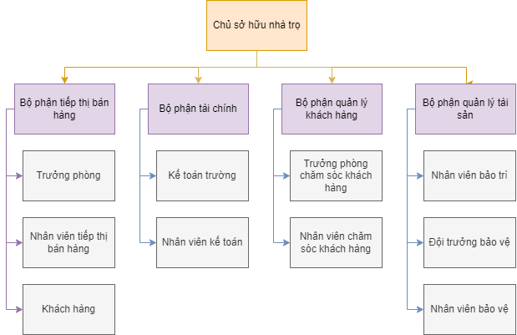

### **Ý nghĩa các bộ phận**

|  |  |  |
| --- | --- | --- |
| **STT** | **Tên bộ phận** | **Mô tả** |
| 1 | Chủ sở hữu nhà trọ | Chịu trách nhiệm quản lý toàn bộ hoạt động của hệ thống, bao gồm các quyết định chiến lược và tài chính. Thêm nhà trọ mới vào hệ thống |
| 2 | Bộ phận tiếp thị và bán hàng | Lên kế hoạch và triển khai các chiến lược tiếp thị, tìm kiếm khách hàng mới và duy trì mối quan hệ với khách hàng hiện tại. |
| 3 | Bộ phận tài chính | Thực hiện các công việc kế toán hàng ngày, quản lý thu chi và báo cáo tài chính. Kế toán trưởng quản lý các hoạt động tài chính, kế toán. |
| 4 | Bộ phận quản lý khách hàng | Xử lý yêu cầu, thắc mắc và khiếu nại của khách hàng. Đảm bảo khách hàng được phục vụ tốt nhất. Chuyển yêu cầu hỗ trợ đến bộ phận xử lí |
| 5 | Bộ phận quản lý tài sản | Giám sát tình trạng và bảo trì các tài sản cho thuê, thực hiện các công việc sửa chữa và bảo dưỡng thường xuyên. Xử lí các sự cố liên quan đến an ninh, điện nước, hư hỏng tài sản. |
|  |  |  |
|  |  |  |

## **Nhu cầu người dùng và Yêu cầu của phần mềm (NGHIỆP VỤ)**

|  |  |  |  |  |  |  |  |  |
| --- | --- | --- | --- | --- | --- | --- | --- | --- |
| **STT** | **Nhu cầu** | **Nghiệp vụ** | **Ai** | | | | **Mức độ hỗ trợ** | **Phân loại yêu cầu** |
| **Lãnh đạo** | **Bộ phận thực hành** | **Bộ phận liên quan** | **Hệ thống ngoài** |
| 1. 1 | Khách hàng muốn tạo tài khoản của hệ thống | **Đăng kí và đăng nhập tài khoản** | BP tiếp thị bán hàng: Trường phòng | BP tiếp thị bán hàng: Khách hàng | BP tiếp thị bán hàng: Nhân viên bán hàng |  | Bán tự động | Lưu trữ |
| 1. 2 | Khách hàng muốn theo dõi trạng thái đặt phòng và lịch sử thuê phòng của mình. | **Theo dõi thời hạn hợp đồng và thông báo gia hạn cho khách hàng** | BP tiếp thị bán hàng: Trường phòng | BP tiếp thị bán hàng: Khách hàng | BP tiếp thị bán hàng: Nhân viên bán hàng |  | Bán tự động | Lưu trữ |
| 1. 3 | Khách hàng muốn thanh toán tiền cọc và tiền thuê trọ, dịch vụ hàng tháng | **Lập phiếu thu tiền hàng tháng** | Bộ phận tài chính: Kế toán trưởng | BP tiếp thị bán hàng: Khách hàng | Bộ phận tài chính: Nhân viên kế toán |  | Bán tự động | Lưu trữ |
| 1. 4 | Khách hàng muốn nhận xác nhận đặt phòng và bàn giao | **Gửi thông báo xác nhận phòng và bàn giao phòng** | BP tiếp thị bán hàng: Trường phòng | BP tiếp thị bán hàng: Khách hàng |  | Email  Sms | Tự động | Lưu trữ |
| 1. 5 | Chủ trọ muốn nhận báo cáo và phân tích dữ liệu kinh doanh | **Tạo các báo cáo tùy chỉnh theo nhu cầu của quản lý** | Chủ sở hữu | Chủ sỡ hữu | Bộ phận tài chính: kế toán trưởng |  | Bán tự động | Lưu trữ |
| 1. 6 | Chủ trọ muốn theo dõi và quản lý thông tin khách thuê | **Lưu trữ và quản lý thông tin cá nhân của khách thuê** | Chủ sỡ hữu | Chủ sỡ hữu | BP quản lý khách hàng: Nhân viên chăm sóc khách hàng |  | Bán tự động | Lưu trữ |
| 1. 7 | Nhân viên kế toán muốn Kiểm soát và theo dõi doanh thu, chi phí, và tình trạng tài chính | **Tạo báo cáo tài chính** | Bộ phận tài chính: Kế toán trưởng | Bộ phận tài chính: Nhân viên kế toán |  | Tecchcombank | Bán tự động |  |
| 1. 8 | Nhân viên bảo trì muốn quản lý lịch bảo trì và sửa chữa phòng | **Theo dõi tình trạng bảo trì và lịch sử sửa chữa của từng phòng.** | Bộ phận quản lý tài sản | **Bộ phận quản lý tài sản: Nhân viên bảo trì** | BP quản lý khách hàng: Nhân viên chăm sóc khách hàng |  | Tự động | Lưu trữ |
| 1. 9 | Nhân viên bán hàng muốn lập hợp đồng thuê nhà trọ và phiếu tạm trú cho khách đến mua trực tiếp | **Lập hợp đồng thuê nhà và phiếu tạm trú cho khách đến thuê trực tiếp** | BP tiếp thị bán hàng: Trường phòng | BP tiếp thị bán hàng: nhân viên bán hàng |  | Máy in | Bán tự động | Lưu trữ |
| 1. 10 | Nhân viên bán hàng muốn lập hợp đồng thuê nhà trọ và phiếu tạm trú cho khách thuê trên app hoặc website | **Lập hợp đồng thuê nhà và phiếu tạm trú cho khách thuê trên app hoặc website** | BP tiếp thị bán hàng: Trường phòng | BP tiếp thị bán hàng: nhân viên bán hàng |  | Máy in Camera | Tự động hoàn toàn | Lưu trữ |
| 1. 14 | Nhân viên an ninh cần ghi chép nhật ký an ninh hàng ngày | **Tạo các báo cáo về tình hình an ninh và các sự cố đã xử lý** | Bộ phận quản lý tài sản: Đội trưởng bảo vệ | BP An ninh: Nhân viên bảo vệ |  |  | Bán tự động | Lưu trữ |
| 1. 15 | Nhân viên an ninh muốn hỗ trợ khách hàng trong các tình huống khẩn cấp hoặc khi có yêu cầu liên quan đến an ninh | **Thông báo về sự cố từ khách hàng hoặc hệ thống tự động (cảm biến)** | Bộ phận quản lý tài sản: Đội trưởng bảo vệ | BP An ninh: Nhân viên bảo vệ | BP quản lý khách hàng: Nhân viên chăm sóc khách hàng | Điện thoại | Bán tự động | Lưu trữ |
| 1. 16 | Nhân viên an ninh muốn quản lý tài sản và hình ảnh khuôn mặt, vân tay khách hàng | **Tạo và lưu trữ thông tin về tài sản và sinh trắc học khách thuê** | Bộ phận quản lý tài sản: Đội trưởng bảo vệ | BP An ninh: Nhân viên bảo vệ |  | Camera | Bán tự động | Lưu trữ |
| 1. 17 | Nhân viên chăm sóc khách hàng muốn quản lý và theo dõi các yêu cầu hỗ trợ từ khách hàng | **Lập danh sách yêu cầu hỗ trợ từ khách hàng** | BP quản lý khách hàng: Nhân viên chăm sóc khách hàng | BP quản lý khách hàng: Nhân viên chăm sóc khách hàng |  |  | Bán tự động | Lưu trữ |
| 1. 18 | Nhân viên chăm sóc khách hàng muốn thông báo các ưu đãi | **Tạo và quản lý các chương trình khuyến mãi và mã giảm giá** | BP quản lý khách hàng: Nhân viên chăm sóc khách hàng | BP quản lý khách hàng: Nhân viên chăm sóc khách hàng |  |  | Bán tự động | Lưu trữ |
| 1. 19 | Nhân viên bảo trì muốn lập báo cáo bảo trì | **Tạo và quản lí báo cáo bảo trì** | Bộ phận quản lý tái sản: Nhân viên bảo trì | Bộ phận quản lý tái sản: Nhân viên bảo trì |  |  | Bán tự động | Lưu trữ |
| 1. 20 | Nhân viên an ninh cần lập hoá đơn bồi thường cho khách hàng khi xảy ra sự cố về an ninh tài sản | **Lập hoá đơn bồi thường** | Bộ phận quản lý tài sản: Đội trường bảo vệ | Bộ phận an ninh: Nhân viên an ninh |  |  | Bán tự động | Lưu trữ |
| 1. 21 | Nhân viên bảo trì cần lập hoá đơn chi phí bảo trì sửa chữa | **Lập hoá đơn chi phí bảo trì** | Bộ phận quản lý tái sản: Nhân viên bảo trì | Bộ phận quản lý tái sản: Nhân viên bảo trì |  |  | Bán tự động | Lưu trữ |
| 1. 19 | Nhân viên chăm sóc khách hàng cần gửi danh sách yêu cầu hỗ trợ khách hàng đến các bộ phận chuyên phụ trách | **Gửi yêu cầu hỗ trợ cho các bộ phận khác** | BP quản lý khách hàng: Nhân viên chăm sóc khách hàng | BP quản lý khách hàng: Nhân viên chăm sóc khách hàng |  |  | Bán tự động | Lưu trữ |
|  |  |  |  |  |  |  |  |  |
|  |  |  |  |  |  |  |  |  |
|  |  |  |  |  |  |  |  |  |

## **Biểu mẫu**

### **BM01: Hợp đồng thuê trọ**

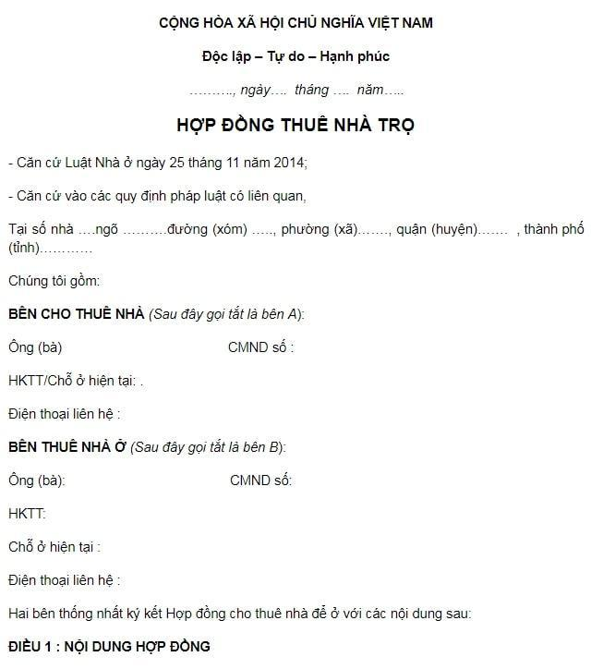

### **BM02: Hợp đồng đặt cọc**

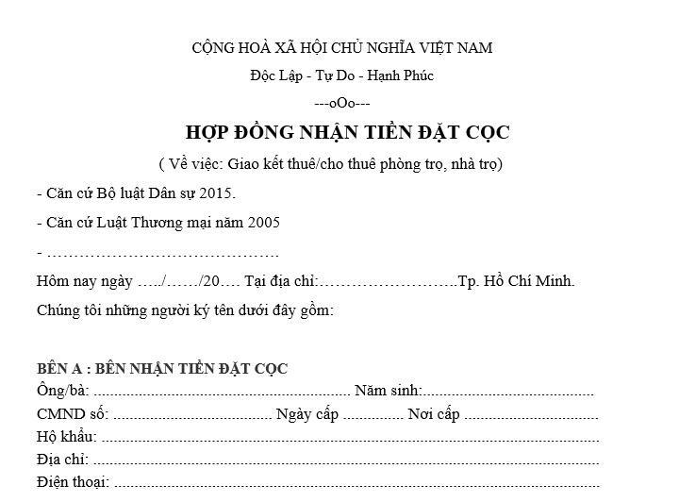

### **BM03: Hoá đơn tiền phòng**

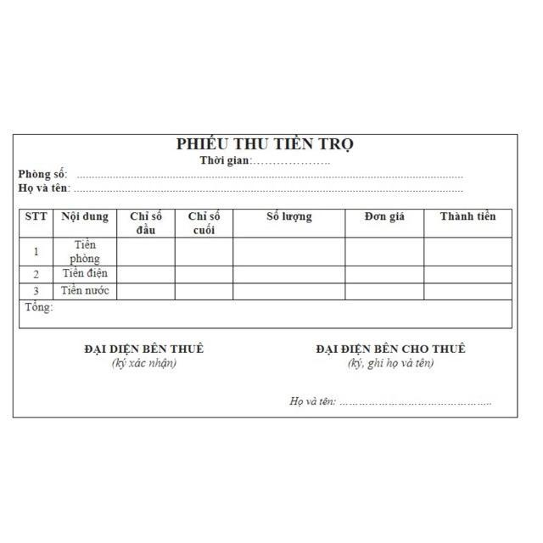

### **BM04: Phiếu đăng kí tạm trú**

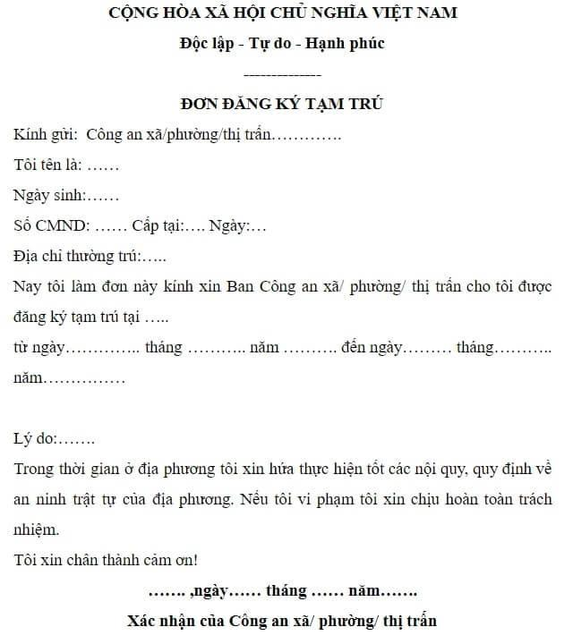

### **BM05: Biên bản sự cố**

### **BM06: Phiếu thông tin khách hàng**

### **BM07: Hoá đơn bồi thường**

### **BM08: Phiếu gia hạn hợp đồng thuê nhà**

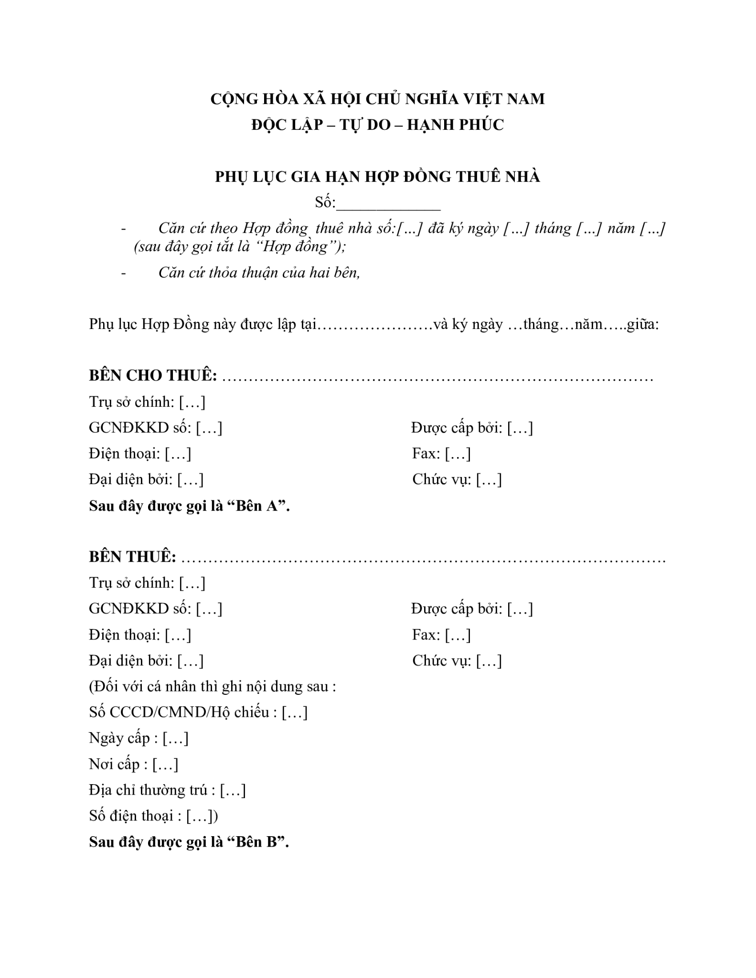

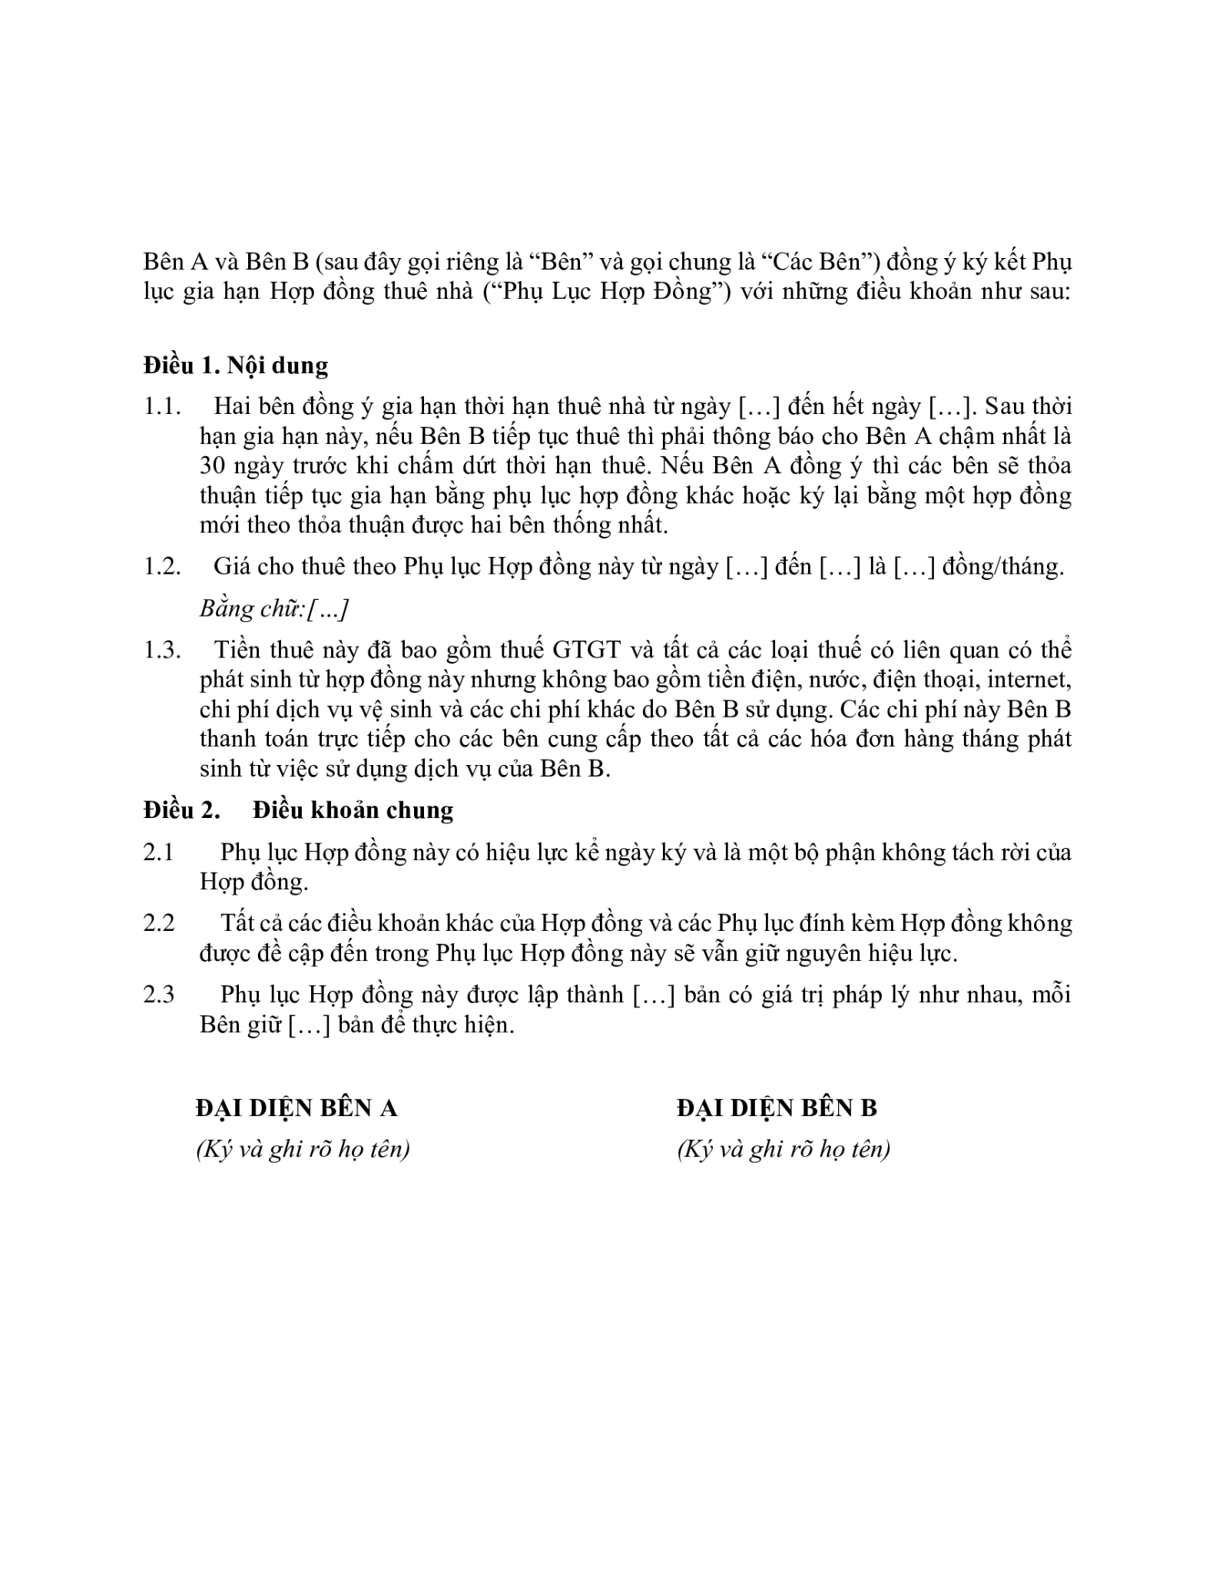

## **Quy định**

|  |  |
| --- | --- |
| **Tên quy định** | **Nội dung** |
| QD01 | Thanh toán bằng tiền mặt hoặc chuyển khoản |
| QD02 | Thanh toán cọc bằng 1 tháng thuê trọ |
| QĐ03 | Thanh toán tiền trọ và dịch vụ vào ngày 5 dương lịch hàng tháng |
|  |  |
|  |  |
|  |  |
|  |  |
|  |  |
|  |  |
|  |  |

## **Danh sách yêu cầu nghiệp vụ**

|  |  |  |  |  |  |
| --- | --- | --- | --- | --- | --- |
| **Danh sách yêu cầu nghiệp vụ**  **Bộ phận: Tiếp thị bán hàng** | | | | | |
| **STT** | **Nghiệp vụ** | **Mô tả tóm tắt** | **Biểu mẫu** | **Quy định** | **Ghi chú** |
|  | **Đăng kí và đăng nhập tài khoản** | Khách hàng muốn tạo tài khoản của hệ thống |  |  |  |
|  | **Theo dõi thời hạn hợp đồng và thông báo gia hạn cho khách hàng** | Khách hàng muốn theo dõi trạng thái đặt phòng và lịch sử thuê phòng của mình. | BM01  BM04  BM08 | QD01  QD02 |  |
|  | **Lập hợp đồng thuê nhà và phiếu tạm trú cho khách đến thuê trực tiếp** | Nhân viên bán hàng muốn lập hợp đồng thuê nhà trọ và phiếu tạm trú cho khách đến mua trực tiếp | BM01  BM02  BM04  BM06 | QD01  QD02  QD03 | Khách hàng phải cung cấp các thông tin cá nhân (Tên khách hàng, Năm sinh, Số CMND (giấy tờ tuỳ thân khác), Địa chỉ, Nghề nghiệp, Số điện thoại.) |
|  | **Lập hợp đồng thuê nhà và phiếu tạm trú cho khách thuê trên app hoặc website** | Nhân viên bán hàng muốn lập hợp đồng thuê nhà trọ và phiếu tạm trú cho khách thuê trên app hoặc website | BM01  BM02  BM04  BM06 | QD01  QD02  QD03 | Khách hàng phải cung cấp các thông tin cá nhân (Tên khách hàng, Năm sinh, Số CMND (giấy tờ tuỳ thân khác), Địa chỉ, Nghề nghiệp, Số điện thoại.) |
|  | **Gửi thông báo xác nhận phòng và bàn giao phòng** | Khách hàng muốn nhận xác nhận đặt phòng và bàn giao | BM01 |  | Thông báo trực tiếp và qua số điện thoại hay email |

|  |  |  |  |  |  |
| --- | --- | --- | --- | --- | --- |
| **Danh sách yêu cầu nghiệp vụ**  **Bộ phận: Quản lý tài sản** | | | | | |
| **STT** | **Nghiệp vụ** | **Mô tả tóm tắt** | **Biểu mẫu** | **Quy định** | **Ghi chú** |
|  | **Theo dõi tình trạng bảo trì và lịch sử sửa chữa của từng phòng.** | Nhân viên bảo trì muốn quản lý lịch bảo trì và sửa chữa phòng | BM01  BM05  BM06 |  |  |
|  | **Tạo các báo cáo định kỳ về tình hình an ninh và các sự cố đã xử lý** | Nhân viên an ninh cần ghi chép nhật ký an ninh hàng ngày | BM01  BM05  BM06 |  |  |
|  | **Thông báo về sự cố từ khách hàng hoặc hệ thống tự động (cảm biến)** | Nhân viên an ninh muốn hỗ trợ khách hàng trong các tình huống khẩn cấp hoặc khi có yêu cầu liên quan đến an ninh | BM05 |  |  |
|  | **Tạo và lưu trữ thông tin về tài sản và sinh trắc học khách thuê** | Tạo và lưu trữ thông tin về tài sản và sinh trắc học khách thuê | BM01  BM06 |  |  |
|  | **Lập hoá đơn bồi thường** | Nhân viên an ninh cần lập hoá đơn bồi thường cho khách hàng khi xảy ra sự cố về an ninh tài sản | BM01  BM05  BM07 | QD01 |  |
|  | **Tạo và quản lí báo cáo bảo trì** | Nhân viên bảo trì muốn lập báo cáo bảo trì Tạo và quản lí báo cáo bảo | BM01  BM05  BM06 | QD01 |  |
|  | **Lập hoá đơn chi phí bảo trì** | 2 1 Nhân viên bảo trì cần lập hoá đơn chi phí bảo trì sửa chữa | BM01  BM06  BM07 | QD01 |  |

|  |  |  |  |  |  |
| --- | --- | --- | --- | --- | --- |
| **Danh sách yêu cầu nghiệp vụ**  **Bộ phận: Quản lý khách hàng** | | | | | |
| **STT** | **Nghiệp vụ** | **Mô tả tóm tắt** | **Biểu mẫu** | **Quy định** | **Ghi chú** |
|  | **Lập danh sách yêu cầu hỗ trợ từ khách hàng** | Nhân viên chăm sóc khách hàng muốn quản lý và theo dõi các yêu cầu hỗ trợ từ khách hàng | BM05  BM06 |  |  |
|  | **Tạo và quản lý các chương trình khuyến mãi và mã giảm giá** | Nhân viên chăm sóc khách hàng muốn thông báo các ưu đãi | BM06 | QD01 |  |
|  | **Gửi yêu cầu hỗ trợ cho các bộ phận khác** | Nhân viên chăm sóc khách hàng cần gửi danh sách yêu cầu hỗ trợ khách hàng đến các bộ phận chuyên phụ trách |  |  |  |
|  | **Lưu trữ và quản lý thông tin cá nhân của khách thuê** | Chủ trọ muốn theo dõi và quản lý thông tin khách thuê | BM06 |  |  |

|  |  |  |  |  |  |
| --- | --- | --- | --- | --- | --- |
| **Danh sách yêu cầu nghiệp vụ**  **Bộ phận: Tài chính** | | | | | |
| **STT** | **Nghiệp vụ** | **Mô tả tóm tắt** | **Biểu mẫu** | **Quy định** | **Ghi chú** |
|  | **Tạo báo cáo tài chính** | Nhân viên kế toán muốn Kiểm soát và theo dõi doanh thu, chi phí, và tình trạng tài chính | BM01  BM02  BM03 | QD01  QD02  QD03 |  |
|  | **Lập phiếu thu tiền hàng tháng** | Khách hàng muốn thanh toán tiền cọc và tiền thuê trọ, dịch vụ hàng tháng |  | QD01  QD02  QD03 |  |
|  | **Tạo các báo cáo tùy chỉnh theo nhu cầu của quản lý** | Chủ trọ muốn nhận báo cáo và phân tích dữ liệu kinh doanh | BM01  BM02  BM03  BM05  BM06  BM07 | QD01  QD02  QD03 |  |

# **PHÂN TÍCH HỆ THỐNG HƯỚNG CHỨC NĂNG**

## **Mô tả mô hình nghiệp vụ**

* Khi khách hàng đăng ký, đăng nhập vào tài khoản, hệ thống sẽ tiến hành kiểm tra dựa trên Danh sách khách. Nếu là đăng nhập, kiểm tra có tồn tại tài khoản không, nếu có thì cho phép đăng nhập, nếu không thì thông báo không tồn tại tài khoản. Còn đăng ký thì ngược lại, nếu tồn tại thì không cho đăng ký, còn không thì cho phép đăng ký.
* Khi khách hàng muốn đăng ký hợp đồng thuê nhà, Nhân viên sẽ kiểm tra còn phòng hay không dựa vào Danh sách nhà. Nếu còn thì thì thông báo với khách hàng, yêu cầu các thông tin cần thiết để làm hợp đồng. Nếu không còn phòng thì thông báo không còn phòng. Sau khi kí hợp đồng thì bổ sung thông tin khách hàng vào Danh sách khách hàng, lưu hợp đồng vào Danh sách hợp đồng. Sau đó bàn giao phòng cho khách hàng dựa vào Danh sách nhà, Danh sách khách hàng và Danh sách hợp đồng.
* Khách hàng khi gần hết hạn hoặc hết hạn hợp đồng, muốn gia hạn hợp đồng thì yêu cầu gia hạn hợp đồng. Nhân viên sẽ kiểm tra lại Danh sách hợp đồng, nếu hợp lệ thì đồng ý gia hạn hợp đồng.
* Khi đến hạn thanh toán hàng tháng, kế toán dựa vào hợp đồng để tính tiền nhà và chi phí các dịch vụ khác. Sau đó in phiếu thu, gửi cho khách, và lưu phiếu thu vào Danh sách phiếu thu. Khách thanh toán phiếu thu lưu vào Danh sách tiền nhà
* Kế toán tạo báo cáo tài chính 1 tháng 1 lần, lấy thông tin từ Danh sách phiếu thu, Danh sách tiền nhà tổng hợp lại, lưu vào Danh sách báo cáo tài chính.
* Khi có sự kiện ưu đãi thì nhân viên chăm sóc khách hàng sẽ gửi thông báo cho khách hàng để biết.
* Khi gặp vấn đề, khách hàng gửi yêu cầu hỗ trợ, nhân viên chăm sóc khách hàng sẽ lập phiếu hỗ trợ, lưu vào Danh sách hỗ trợ và gửi phiếu cho nhân viên bảo trì đi sửa chữa.
* Nhân viên bảo trì nhận Danh sách hỗ trợ từ nhân viên chăm sóc khách hàng, sau đó đi kiểm tra sửa chữa và bảo trì tài sản (tường trần, hệ thống, tủ của nhà trọ, máy lạnh,...). Mỗi lần bảo trì sẽ lưu chi phí bảo trì, lưu vào hóa đơn chi phí bảo trì và thông tin bảo trì vào báo cáo bảo trì.
* Nhân viên an ninh quản lý thông tin sinh trắc học của khách hàng để ra vào cổng. Khi khác hàng hủy hợp đồng và không gia hạn lại thì xóa thông tin sinh trắc học của khách đó đi.
* Nhân viên an ninh nhận Danh sách hỗ trợ từ nhân viên chăm sóc khách hàng, sau đó đi kiểm tra sự cố (điện nước, mất mát, hỏng hóc, xe cá nhân đang gửi trong trọ,…). Mỗi lần kiểm tra sẽ lập biên bản sự cố (báo cáo sự cố) lưu vào Biên bản sự cố để gửi cho khách hàng sau đó lưu trữ và sẽ lập hoá đơn bồi thường sự cố cho khách hàng hoặc ngược lại (Xử phạt).
* Định kỳ mỗi tháng, hệ thống sẽ lấy các báo cáo của từng phòng ban, lưu vào 1 danh sách báo cáo tổng hợp và thông báo cho chủ nhà.

## **Sơ đồ ngữ cảnh hệ thống**

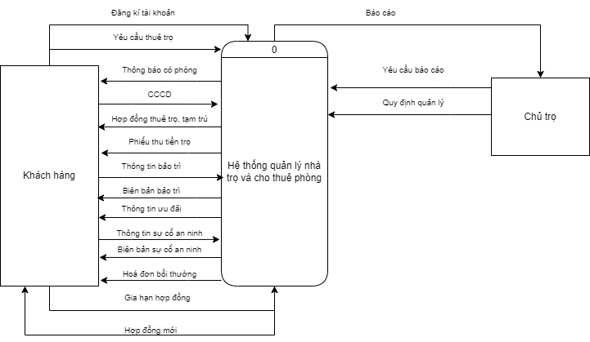

## **Sơ đồ phân rã chức năng hệ thống**

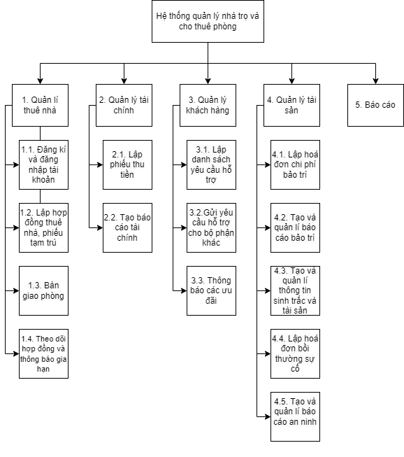

## **Danh sách hồ sơ dữ liệu được sử dụng**

* 1. Danh sách nhà
  2. Danh sách khách
  3. Danh sách hợp đồng
  4. Phiếu thu
  5. Danh sách tiền nhà
  6. Báo cáo tài chính
  7. Danh sách hỗ trợ
  8. Hoá đơn chi phí bảo trì
  9. Báo cáo bảo trì
  10. Thông tin tài sản và sinh trắc
  11. Hoá đơn bồi thường sự cố
  12. Biên bản sự cố
  13. Danh sách báo cáo

## **Phân tích hệ thống về xử lí**

### **Sơ đồ DFD mức 0 (Mức đỉnh)**

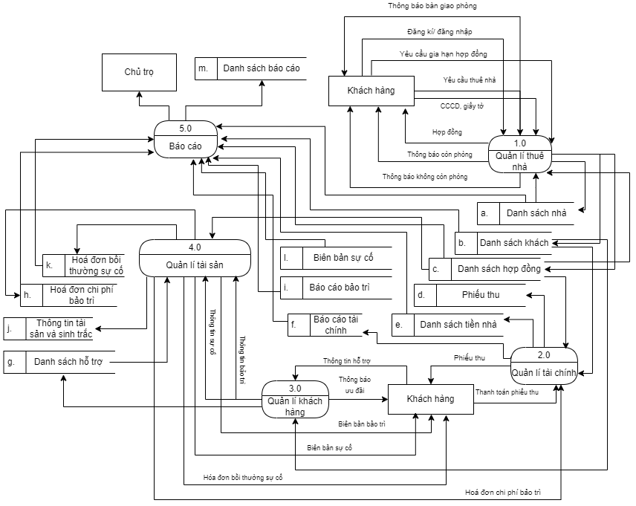

### **Sơ đồ DFD mức 1**

#### Sơ đồ DFD “1.0 Quản lý thuê nhà”

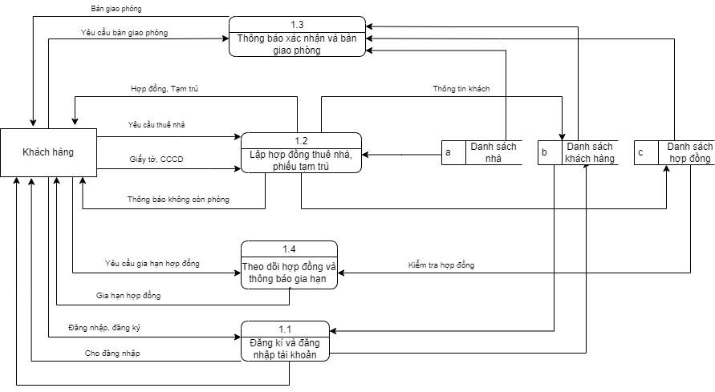

#### Sơ đồ DFD “2.0 Quản lý tài chính”

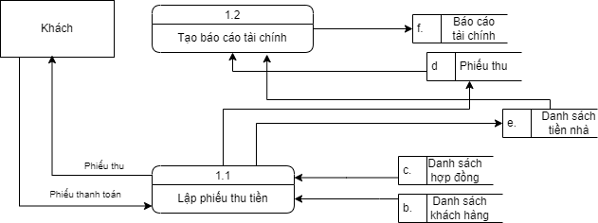

#### Sơ đồ DFD “3.0 Quản lý khách hàng”

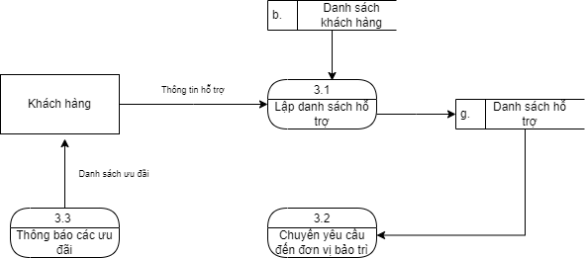

#### Sơ đồ DFD “4.0 Quản lý tài sản”

#### Sơ đồ DFD “5.0 Báo cáo”

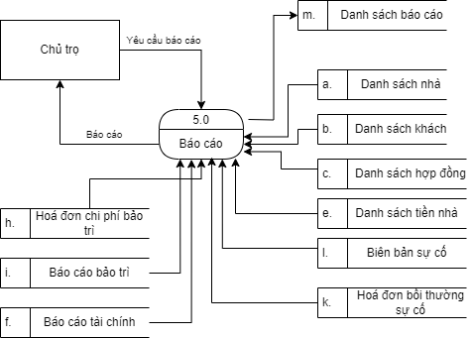

## **Phân tích thành phần dữ liệu**

### **Đặc tả phân tích thành phần dữ liệu**

Hệ thống quản lý nhà trọ và cho thuê phòng được thiết kế bao gồm các bảng cơ sở dữ liệu chính như KhachHang, ChuTro, NhaTro, NhanVien, SuCo, KyHopDong, ThuTien, LapBienBanSuCo, và BoiThuong. Các bảng này được liên kết với nhau thông qua các khóa ngoại để đảm bảo tính toàn vẹn dữ liệu và dễ dàng quản lý các mối quan hệ giữa chúng.

* KhachHang lưu trữ thông tin của khách hàng thuê nhà, bao gồm mã khách hàng, họ tên, số căn cước công dân, số điện thoại, và địa chỉ. Mỗi khách hàng có thể ký nhiều hợp đồng, thanh toán tiền thuê nhà, và liên quan đến các biên bản sự cố hoặc bồi thường.
* ChuTro lưu trữ thông tin của chủ trọ, bao gồm mã chủ trọ, họ tên, số căn cước công dân, số điện thoại, và địa chỉ. Mặc dù không có khóa ngoại liên quan trực tiếp, thông tin chủ trọ có thể được sử dụng trong các nghiệp vụ quản lý.
* NhaTro lưu trữ thông tin về các nhà trọ bao gồm mã nhà, giá thuê, địa chỉ nhà trọ, và trạng thái (như đã cho thuê hay chưa). Mỗi nhà trọ có thể liên kết với nhiều hợp đồng thuê và phiếu thu tiền.
* NhanVien lưu trữ thông tin nhân viên quản lý, bao gồm mã nhân viên, họ tên, số căn cước công dân, số điện thoại, và địa chỉ. Nhân viên tham gia vào việc lập hợp đồng, thu tiền, và xử lý các sự cố.
* SuCo lưu trữ các loại sự cố có thể xảy ra trong quá trình thuê nhà. Mỗi sự cố sẽ được ghi nhận trong biên bản sự cố liên quan đến nhà trọ, khách hàng, và nhân viên. Trong hệ thống quản lý nhà trọ, bảng SuCo đóng vai trò là bảng cha. Bảng SuCo liên kết với hai bảng con là BaoTri và SuCoTaiSan, giúp hệ thống phân loại và quản lý chi tiết hơn về các hoạt động bảo trì và sự cố liên quan đến tài sản.
* Bảng BaoTri lưu trữ các hoạt động bảo trì liên quan đến bảo trì trong nhà trọ, với mỗi bản ghi tham chiếu đến một sự cố cụ thể trong bảng SuCo.
* Bảng SuCoTaiSan quản lý các sự cố liên quan đến tài sản, với mỗi bản ghi cũng tham chiếu đến một sự cố trong bảng SuCo.
* KyHopDong quản lý thông tin hợp đồng thuê nhà với các trường quan trọng như số hợp đồng, mã nhà trọ (khóa ngoại tham chiếu bảng NhaTro), mã nhân viên (khóa ngoại tham chiếu bảng NhanVien), và mã khách hàng (khóa ngoại tham chiếu bảng KhachHang). Hợp đồng ghi nhận giá thuê tại thời điểm ký, ngày ký, điều khoản, và thời gian hiệu lực.
* ThuTien lưu trữ các phiếu thu tiền thuê nhà. Mỗi phiếu thu liên quan đến một nhân viên, một nhà trọ, và một khách hàng thông qua các khóa ngoại. Thông tin về số tiền thu, ngày thu, và các tháng thu được quản lý trong bảng này.
* LapBienBanSuCo ghi nhận các biên bản sự cố xảy ra trong quá trình thuê nhà, với thông tin về khách hàng, nhân viên, nhà trọ, và sự cố liên quan. Biên bản có thể kèm theo nội dung chi tiết, ngày lập, và tiền phạt nếu có.
* BoiThuong lưu trữ thông tin về các phiếu bồi thường phát sinh từ các sự cố đã ghi nhận trong biên bản sự cố. Mỗi phiếu bồi thường tham chiếu đến nhân viên, khách hàng, và biên bản sự cố tương ứng, bao gồm số tiền bồi thường, hồ sơ đính kèm, lý do, và ngày bồi thường.

Hệ thống này đảm bảo việc quản lý nhà trọ được chặt chẽ, từ khâu ký hợp đồng, thu tiền, xử lý sự cố cho đến việc bồi thường nếu có phát sinh, thông qua việc sử dụng các khóa ngoại và quan hệ giữa các bảng dữ liệu.

### **Xác định thực thể và gán thuộc tính**

* + - * 1. **Bảng KhachHang:**
* Mô tả: Lưu trữ thông tin khách hàng thuê nhà trọ.
* Thuộc tính:
* MaKH (Primary Key): Mã khách hàng.
* HoKH: Họ khách hàng.
* TenKH: Tên khách hàng.
* CCCD: Số căn cước công dân.
* DienThoai: Số điện thoại.
* DiaChi: Địa chỉ khách hàng.
  + - * 1. **Bảng ChuTro:**
* Mô tả: Lưu trữ thông tin của chủ trọ.
* Thuộc tính:
* MaChuTro (Primary Key): Mã chủ trọ.
* HoChuTro: Họ chủ trọ.
* TenChuTro: Tên chủ trọ.
* CCCD: Số căn cước công dân.
* DienThoai: Số điện thoại.
* DiaChi: Địa chỉ chủ trọ.
  + - * 1. **Bảng NhaTro:**
* Mô tả: Lưu trữ thông tin các nhà trọ có sẵn.
* Thuộc tính:
* MaNha (Primary Key): Mã nhà trọ.
* GiaThue: Giá thuê nhà.
* DiaChiNha: Địa chỉ nhà trọ.
* TrangThai: Trạng thái nhà trọ (có thể là "đã cho thuê", "chưa cho thuê", v.v.).
  + - * 1. **Bảng NhanVien:**
* Mô tả: Lưu trữ thông tin nhân viên quản lý.
* Thuộc tính:
* MaNV (Primary Key): Mã nhân viên.
* HoNV: Họ nhân viên.
* TenNV: Tên nhân viên.
* CCCD: Số căn cước công dân.
* DienThoai: Số điện thoại.
* DiaChi: Địa chỉ nhân viên.
  + - * 1. **Bảng SuCo:**
* Mô tả: Lưu trữ thông tin về các sự cố xảy ra.
* Thuộc tính:
* MaSuCo (Primary Key): Mã sự cố.
* TenSuCo: Tên sự cố.
  + - * 1. **Bảng BaoTri:**
* Mô tả: Lưu trữ thông tin về các hoạt động bảo trì liên quan đến sự cố.
* Thuộc tính:
* MaBaoTri (Primary Key): Mã bảo trì.
* MaSuCo (Foreign Key): Tham chiếu đến bảng SuCo(MaSuCo).
* NoiDungBaoTri: Nội dung công việc bảo trì.
* NgayBaoTri: Ngày thực hiện bảo trì.
* ChiPhi: Chi phí bảo trì.
  + - * 1. **Bảng SuCoTaiSan:**
* Mô tả: Lưu trữ thông tin về các sự cố liên quan đến tài sản trong nhà trọ.
* Thuộc tính:
* MaSuCoTaiSan (Primary Key): Mã sự cố tài sản.
* MaSuCo (Foreign Key): Tham chiếu đến bảng SuCo(MaSuCo).
* MoTaTaiSan: Mô tả tài sản bị ảnh hưởng.
* TinhTrangTaiSan: Tình trạng tài sản sau sự cố.
* ChiPhiSuaChua: Chi phí sửa chữa tài sản nếu có.

### **Xác định mối quan hệ giữa các thực thể**

1. **Bảng KyHopDong:**

* Mô tả: Lưu trữ thông tin hợp đồng thuê nhà.
* Thuộc tính:
* SoHopDong (Primary Key): Số hợp đồng.
* MaNha (Foreign Key): Mã nhà trọ, tham chiếu đến bảng NhaTro.
* MaNV (Foreign Key): Mã nhân viên, tham chiếu đến bảng NhanVien.
* MaKH (Foreign Key): Mã khách hàng, tham chiếu đến bảng KhachHang.
* GiaThue: Giá thuê nhà.
* NgayKyHD: Ngày ký hợp đồng.
* DieuKhoan: Điều khoản hợp đồng.
* ThoiGianHieuLuc: Thời gian hiệu lực của hợp đồng.

1. **Bảng ThuTien:**

* Mô tả: Lưu trữ thông tin về việc thu tiền thuê nhà.
* Thuộc tính:
* SoPhieuThu (Primary Key): Số phiếu thu.
* MaNV (Foreign Key): Mã nhân viên, tham chiếu đến bảng NhanVien.
* MaNha (Foreign Key): Mã nhà trọ, tham chiếu đến bảng NhaTro.
* MaKH (Foreign Key): Mã khách hàng, tham chiếu đến bảng KhachHang.
* SoTien: Số tiền thu.
* NgayThu: Ngày thu tiền.
* CacThangThu: Các tháng thu tiền.

1. **Bảng LapBienBanSuCo:**

* Mô tả: Lưu trữ biên bản sự cố xảy ra trong quá trình thuê nhà.
* Thuộc tính:
* SoBienBan (Primary Key): Số biên bản.
* MaKH (Foreign Key): Mã khách hàng, tham chiếu đến bảng KhachHang.
* MaNV (Foreign Key): Mã nhân viên, tham chiếu đến bảng NhanVien.
* MaNha (Foreign Key): Mã nhà trọ, tham chiếu đến bảng NhaTro.
* MaSuCo (Foreign Key): Mã sự cố, tham chiếu đến bảng SuCo.
* NoiDungBB: Nội dung biên bản.
* NgayLapBB: Ngày lập biên bản.
* TienPhat: Tiền phạt nếu có.

1. **Bảng BoiThuong:**

* Mô tả: Lưu trữ thông tin về việc bồi thường liên quan đến sự cố.
* Thuộc tính:
* SoPhieuBT (Primary Key): Số phiếu bồi thường.
* MaNV (Foreign Key): Mã nhân viên, tham chiếu đến bảng NhanVien.
* MaKH (Foreign Key): Mã khách hàng, tham chiếu đến bảng KhachHang.
* SoBienBan (Foreign Key): Số biên bản sự cố, tham chiếu đến bảng LapBienBanSuCo.
* SoTien: Số tiền bồi thường.
* HoSoDinhKem: Hồ sơ đính kèm nếu có.
* LyDo: Lý do bồi thường.
* NgayBoiThuong: Ngày bồi thường.

### **Sơ đồ ERD**

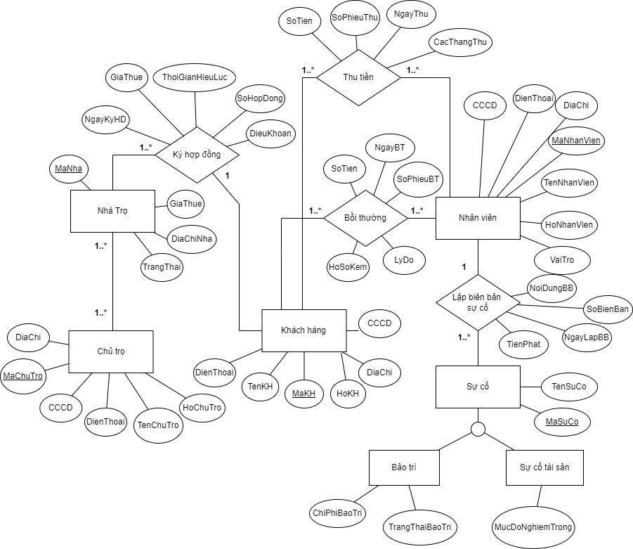

### **Chuyển đổi ERD thành mô hình quan hệ**

1. KhachHang (MaKH, HoKH, TenKH, CCCD, DienThoai, DiaChi)
2. ChuTro (MaChuTro, HoChuTro, TenChuTro, CCCD, DienThoai, DiaChi)
3. NhaTro(MaNha, GiaThue, DiaChiNha, TrangThai)
4. NhanVien (MaNV, HoNV, TenNV, CCCD, DienThoai, DiaChi)
5. SuCo (MaSuCo, TenSuCo)
6. BaoTri (MaBaoTri, #MaSuCo, ChiPhiBaoTri, TrangThaiBaoTri)
7. SuCoTaiSan(MaSuCoTaiSan, #MaSuCo, MoTaTaiSan, TinhTrangTaiSan)
8. KyHopDong(SoHopDong, #MaNha, #MaNV, #MaKH, GiaThue, NgayKyHD, DieuKhoan, ThoiGianHieuLuc)
9. ThuTien (SoPhieuThu, #MaNV, #MaNha, #MaKH, SoTien, NgayThu, CacThangThu)
10. LapBienBanSuCo (SoBienBan, #MaKH, #MaNV, #MaNha, #MaSuCo, NoiDungBB, NgayLapBB, TienPhat)
11. BoiThuong (SoPhieuBT, #MaNV, #MaKH, #SoBienBan, SoTien, HoSoDinhKem, LyDo, NgayBoiThuong)

# **PHÂN TÍNH HỆ THỐNG HƯỚNG ĐỐI TƯỢNG**

# **Lược đồ UseCase**

### **Đặc tả UseCase**

#### Nghiệp vụ 1: **Đăng kí và đăng nhập**

|  |  |
| --- | --- |
| **Đăng kí và đăng nhập** | |
| **Người dùng** | Nhân viên bán hàng, Khách hàng, Chủ trọ |
| **Thời gian liên quan** | Hàng ngày: 24/7 |
| **Không gian liên quan** | Tại bộ phận tiếp thị bán hàng |
| **Nghiệp vụ liên quan** | Lập hợp đồng thuê trọ  Lập phiếu đăng kí tạm trú  … |
| **Mô tả bước tiến hành** | 1. Khách hàng truy cập trang đăng kí/đăng nhập 2. Nhập thông tin đăng nhập 3. Hệ thống kiểm tra thông tin đăng nhập/Đăng kí 4. Đăng kí/Đăng nhập thành công: Nếu thông tin chính xác, hệ thống cấp quyền truy cập và chuyển khách hàng đến trang chủ hoặc trang tài khoản cá nhân. |

#### Nghiệp vụ 2: **Lập hợp đồng thuê nhà và phiếu tạm trú cho khách đến thuê trực tiếp**

|  |  |
| --- | --- |
| **Lập hợp đồng thuê nhà và phiếu tạm trú cho khách đến thuê trực tiếp** | |
| **Người dùng** | Nhân viên bán hàng |
| **Thời gian liên quan** | Hàng ngày: từ 8h-20h |
| **Không gian liên quan** | Tại bộ phận tiếp thị bán hàng |
| **Nghiệp vụ liên quan** | Lập hợp đồng thuê trọ  Lập phiếu đăng kí tạm trú |
| **Mô tả bước tiến hành** | 1. Tiếp đón và tư vấn khách hàng: Nhân viên bán hàng tiếp đón khách hàng 2. Xác định phòng và thỏa thuận giá thuê: Thảo luận về giá thuê phòng, các khoản phí liên quan 3. Lập hợp đồng thuê nhà và phiếu đăng kí tạm trú: Hợp đồng phải bao gồm các thông tin chi tiết: thông tin cá nhân của người thuê, thông tin về phòng thuê, giá thuê, thời gian thuê, điều khoản thanh toán, quyền và nghĩa vụ của các bên, và các điều khoản khác 4. Ký kết hợp đồng: Thực hiện kí kết hợp đồng giữa khách hàng và nhà trọ |

#### Nghiệp vụ 3: **Lập hợp đồng thuê nhà và phiếu tạm trú cho khách thuê trên app hoặc website**

|  |  |
| --- | --- |
| **Lập hợp đồng thuê nhà và phiếu tạm trú cho khách thuê trên app hoặc website** | |
| **Người dùng** | Nhân viên bán hàng |
| **Thời gian liên quan** | 24/7 |
| **Không gian liên quan** | Qua website  Qua app mobile |
| **Nghiệp vụ liên quan** | Lập hợp đồng thuê trọ  Lập phiếu đăng kí tạm trú  Hỗ trợ quy trình thanh toán trực tuyến an toàn |
| **Mô tả bước tiến hành** | Bước 1. Đăng ký và Đăng nhập   * **Khách hàng**: Đăng ký tài khoản trên app/website bằng email. * **Hệ thống**: Gửi email xác nhận đăng ký tài khoản.   Bước 2. Tìm kiếm và Chọn Phòng   * **Khách hàng**: Sử dụng công cụ tìm kiếm để tìm phòng trọ. * **Hệ thống**: Hiển thị danh sách phòng trọ phù hợp. * **Khách hàng**: Chọn phòng và nhấn "Đặt thuê".   Bước 3. Xác nhận Đặt thuê và Thỏa thuận Giá thuê   * **Hệ thống**: Hiển thị thông tin phòng và điều khoản thuê. * **Khách hàng**: Xác nhận hoặc thảo luận thêm qua chat/gọi điện. * **Khách hàng**: Đồng ý với giá thuê và điều khoản thuê.   Bước 4. Lập và Ký kết Hợp đồng   * **Hệ thống**: Tạo hợp đồng thuê nhà tự động. * **Khách hàng**: Kiểm tra và ký hợp đồng điện tử bằng mã OTP.   Bước 5. Thanh toán và Nhận Phòng   * **Khách hàng**: Thanh toán tiền đặt cọc và tiền thuê phòng. * **Hệ thống**: Gửi biên nhận thanh toán. * **Quản lý nhà trọ/Nhân viên**: Bàn giao phòng và chìa khóa. |

#### Nghiệp vụ 4: **Theo dõi thời hạn hợp đồng và tự động gửi thông báo gia hạn cho khách hàng**

|  |  |
| --- | --- |
| **Theo dõi thời hạn hợp đồng và tự động gửi thông báo gia hạn cho khách hàng** | |
| **Người dùng** | Khách hàng |
| **Thời gian liên quan** | Hàng ngày: 24/7 |
| **Không gian liên quan** | Tại bộ phận tiếp thị bán hàng  Qua website  Qua app mobile |
| **Nghiệp vụ liên quan** | Lưu trữ và quản lý thông tin cá nhân của khách thuê |
| **Mô tả bước tiến hành** | 1. **Kiểm tra tình trạng phòng**: 2. **Xác nhận thông tin khách hàng**: Hệ thống kiểm tra lại thông tin cá nhân của khách hàng và thông tin hợp đồng để đảm bảo mọi thứ đã chính xác. 3. **Tạo thông báo xác nhận**:    * **Hệ thống** tạo thông báo xác nhận phòng cho khách hàng, bao gồm các thông tin chi tiết như:      + Tên phòng/nhà.      + Ngày bắt đầu thuê.      + Thời gian thuê.      + Giá thuê.      + Các điều khoản hợp đồng chính. 4. **Gửi thông báo xác nhận**:    * **Hệ thống** gửi thông báo xác nhận phòng qua email, SMS, hoặc thông báo trên app (tùy theo phương tiện liên lạc mà khách hàng đã đăng ký).    * **Khách hàng** nhận được thông báo và kiểm tra lại các thông tin trong thông báo. 5. **Xác nhận từ khách hàng**:    * **Khách hàng** xác nhận đồng ý với các thông tin được gửi (thường bằng cách nhấp vào liên kết hoặc trả lời thông báo).    * **Hệ thống** ghi nhận sự xác nhận từ khách hàng. 6. **Lên lịch bàn giao phòng**:    * **Nhân viên bán hàng** liên hệ với **khách hàng** để thống nhất thời gian và ngày cụ thể để tiến hành bàn giao phòng.    * **Hệ thống** ghi nhận lịch bàn giao phòng vào hệ thống quản lý. 7. **Chuẩn bị tài liệu bàn giao**:    * **Nhân viên bán hàng** chuẩn bị các tài liệu liên quan đến việc bàn giao phòng như biên bản bàn giao, danh sách trang thiết bị trong phòng, và hợp đồng thuê nhà. 8. **Tiến hành bàn giao**:    * **Nhân viên bán hàng** và **khách hàng** gặp nhau tại địa điểm thuê để tiến hành bàn giao phòng.    * **Nhân viên bán hàng** kiểm tra tình trạng phòng và thiết bị đi kèm với khách hàng, giải thích các điều khoản liên quan đến việc sử dụng và bảo quản tài sản.    * **Khách hàng** ký vào biên bản bàn giao phòng sau khi kiểm tra và đồng ý với tình trạng của phòng. 9. **Cập nhật hệ thống**:    * **Nhân viên bán hàng** nhập thông tin bàn giao phòng vào hệ thống, bao gồm:      + Ngày giờ bàn giao.      + Tình trạng phòng lúc bàn giao.      + Các ghi chú hoặc phản hồi từ khách hàng (nếu có). 10. **Hoàn tất bàn giao**:     * **Hệ thống** cập nhật trạng thái của phòng là "Đã bàn giao".     * **Khách hàng** chính thức được quyền sử dụng phòng theo hợp đồng đã ký. 11. **Gửi xác nhận cuối cùng**:     * **Hệ thống** gửi một thông báo cuối cùng tới **khách hàng** để xác nhận việc bàn giao đã hoàn tất và phòng đã sẵn sàng cho sử dụng. |

#### Nghiệp vụ 5: **Tạo các báo cáo tùy chỉnh theo nhu cầu của quản lý**

|  |  |
| --- | --- |
| **Tạo các báo cáo tùy chỉnh theo nhu cầu của quản lý** | |
| **Người dùng** | Chủ trọ |
| **Thời gian liên quan** | Hằng ngày, 24/7 |
| **Không gian liên quan** | Bộ phận tài chính: kế toán trưởng  Qua website  Qua app mobile |
| **Nghiệp vụ liên quan** | Theo dõi doanh thu và chi phí hàng tháng, hàng quý |
| **Mô tả bước tiến hành** | Bước 1. Xác định yêu cầu và mục tiêu   * Yêu cầu: Chủ trọ muốn biết tình trạng thuê phòng hàng tháng, doanh thu hàng quý, và chi phí hàng năm. * Mục tiêu: Theo dõi tình trạng thuê phòng để tối ưu hóa việc cho thuê, kiểm soát chi phí và tăng lợi nhuận.   Bước 2. Thu thập và tổng hợp dữ liệu   * Dữ liệu: Lấy từ hệ thống quản lý nhà trọ, bao gồm dữ liệu về các phòng thuê, thanh toán, và các chi phí phát sinh.   Bước 3. Xử lý và phân tích dữ liệu   * Phân tích: Tính toán tỷ lệ lấp đầy phòng, tổng doanh thu từng tháng, và tổng chi phí hàng năm.   Bước 4. Tạo báo cáo   * Tạo bảng và biểu đồ cho từng chỉ số, làm nổi bật các phòng trống, doanh thu, và chi phí.   Bước 5. Kiểm tra và xác nhận báo cáo   * Kiểm tra: Đảm bảo dữ liệu chính xác và không có lỗi. * Xác nhận: Trình bày báo cáo cho chủ trọ và thu thập phản hồi.   Bước 6. Tạo lịch trình báo cáo định kỳ   * Lịch trình: Thiết lập gửi báo cáo tình trạng thuê phòng hàng tháng, doanh thu hàng quý, và chi phí hàng năm. * Tự động hóa: Có thể thiết lập gửi email tự động báo cáo định kỳ. |

#### Nghiệp vụ 6: **Theo dõi tình trạng bảo trì và lịch sử sửa chữa của từng phòng**

|  |  |
| --- | --- |
| **Theo dõi tình trạng bảo trì và lịch sử sửa chữa của từng phòng** | |
| **Người dùng** | Nhân viên bảo trì |
| **Thời gian liên quan** | Hàng ngày, 24/7 |
| **Không gian liên quan** | BP quản lý tài sản: Nhân viên bảo trì  Qua website  Qua app mobile |
| **Nghiệp vụ liên quan** | Tạo và quản lí báo cáo  Cung cấp hệ thống quản lý yêu cầu hỗ trợ, Tích hợp công cụ chat trực tuyến, email và điện thoại |
| **Mô tả bước tiến hành** | Bước 1. Xác định yêu cầu và mục tiêu   * Yêu cầu: Nhân viên bảo trì cần biết tình trạng bảo trì hiện tại và lịch sử sửa chữa của từng phòng. * Mục tiêu: Đảm bảo phòng luôn trong tình trạng tốt, dễ dàng truy xuất lịch sử sửa chữa.   Bước 2. Thu thập và lưu trữ dữ liệu   * Dữ liệu: Lấy từ hệ thống quản lý hoặc báo cáo của nhân viên bảo trì về các yêu cầu bảo trì và sửa chữa.   Bước 3. Xử lý và cập nhật dữ liệu   * Xử lý: Ghi nhận yêu cầu bảo trì mới và cập nhật trạng thái. * Cập nhật: Mỗi khi hoàn thành bảo trì, cập nhật hồ sơ phòng với thông tin chi tiết.   Bước 4. Tạo báo cáo và theo dõi tình trạng bảo trì   * Báo cáo: Tạo báo cáo tổng quan và chi tiết về tình trạng bảo trì và lịch sử sửa chữa. * Theo dõi: Sử dụng báo cáo để theo dõi và đánh giá tình trạng bảo trì của các phòng.   Bước 5. Lập lịch bảo trì định kỳ   * Lịch bảo trì: Dựa trên lịch sử sửa chữa, lập kế hoạch bảo trì định kỳ cho từng phòng. * Thông báo: Gửi thông báo về các đợt bảo trì định kỳ. |

#### Nghiệp vụ 7: **Tạo và quản lí báo cáo bảo trì**

|  |  |
| --- | --- |
| **Tạo và quản lí báo cáo bảo trì** | |
| **Người dùng** | Nhân viên bảo trì |
| **Thời gian liên quan** | Hàng ngày: 24/7 |
| **Không gian liên quan** | Qua website  Qua app mobile |
| **Nghiệp vụ liên quan** | Theo dõi tình trạng bảo trì và lịch sử sửa chữa của từng phòng.  Thông báo về sự cố từ khách hàng hoặc hệ thống tự động (cảm biến)  Lập hoá đơn chi phí bảo trì |
| **Mô tả bước tiến hành** | 1. **Ghi nhận yêu cầu bảo trì**:    * **Nhân viên chăm sóc khách hàng** hoặc **nhân viên bảo trì** ghi nhận yêu cầu bảo trì từ khách hàng hoặc phát hiện thông qua kiểm tra định kỳ.    * Thông tin cần ghi nhận bao gồm:      + Loại tài sản cần bảo trì (phòng, thiết bị, hệ thống).      + Mô tả sự cố hoặc lý do cần bảo trì.      + Ngày yêu cầu bảo trì.      + Người yêu cầu bảo trì. 2. **Lưu trữ thông tin yêu cầu bảo trì**:    * **Hệ thống** lưu trữ thông tin yêu cầu bảo trì trong cơ sở dữ liệu, bao gồm thời gian nhận yêu cầu và thông tin chi tiết về bảo trì.    * Thông tin về kết quả bảo trì, các công việc đã thực hiện, và chi phí (nếu có) được lưu trữ trong cơ sở dữ liệu. 3. **Tổng hợp dữ liệu bảo trì**:    * **Hệ thống** tự động tổng hợp các yêu cầu bảo trì đã xử lý theo thời gian (hàng tuần, hàng tháng, hàng quý).    * Dữ liệu được phân loại theo:      + Loại tài sản cần bảo trì.      + Nguyên nhân sự cố.      + Thời gian xử lý.      + Chi phí bảo trì.      + Tần suất bảo trì đối với từng loại tài sản. 4. **Tạo báo cáo bảo trì**:    * **Hệ thống** tạo báo cáo bảo trì bao gồm các nội dung chính:      + Tổng số yêu cầu bảo trì trong kỳ báo cáo.      + Các loại sự cố hoặc tài sản cần bảo trì thường xuyên.      + Thời gian trung bình để hoàn tất bảo trì.      + Tổng chi phí bảo trì.      + Phân tích và đề xuất cải thiện (nếu cần). |

#### Nghiệp vụ 8: **Lập hoá đơn chi phí bảo trì**

|  |  |
| --- | --- |
| Lập hoá đơn chi phí bảo trì | |
| **Người dùng** | Nhân viên bảo trì |
| **Thời gian liên quan** | Hàng ngày: từ 8h-20h |
| **Không gian liên quan** | Tại bộ phận QL tài sản  Qua website  Qua app mobile |
| **Nghiệp vụ liên quan** | Tạo và quản lí báo cáo bảo trì  Theo dõi tình trạng bảo trì và lịch sử sửa chữa của từng phòng. |
| **Mô tả bước tiến hành** | 1. **Xác định chi phí vật liệu và nhân công**: **Nhân viên bảo trì** hoặc **kế toán** tính toán chi phí vật liệu và nhân công dựa trên công việc bảo trì đã thực hiện. Các chi phí có thể bao gồm:    * + Chi phí vật liệu thay thế hoặc sửa chữa.      + Chi phí nhân công cho việc thực hiện bảo trì.      + Các chi phí khác phát sinh trong quá trình bảo trì. 2. **Tổng hợp chi phí**:    * **Hệ thống** tổng hợp các chi phí bảo trì từ dữ liệu đã ghi nhận, tạo một danh sách chi tiết bao gồm từng mục chi phí và tổng số tiền. 3. **Tạo hóa đơn chi phí bảo trì**:    * **Hệ thống** tạo hóa đơn chi phí bảo trì dựa trên dữ liệu đã tổng hợp. Hóa đơn bao gồm các thông tin sau:      + Thông tin khách hàng hoặc tài sản liên quan.      + Mô tả chi tiết các công việc bảo trì đã thực hiện.      + Chi phí cụ thể cho từng hạng mục (vật liệu, nhân công, v.v.).      + Tổng chi phí bảo trì.      + Ngày lập hóa đơn.      + Thông tin người lập hóa đơn (nhân viên bảo trì hoặc kế toán). 4. **Gửi hóa đơn cho khách hàng**:    * **Hệ thống** gửi hóa đơn chi phí bảo trì cho khách hàng qua email hoặc ứng dụng di động.    * Khách hàng nhận hóa đơn và có thể thực hiện thanh toán trực tuyến hoặc trực tiếp tại văn phòng quản lý. 5. **Lưu trữ hóa đơn**:    * **Hệ thống** lưu trữ bản sao của hóa đơn trong cơ sở dữ liệu để theo dõi và kiểm tra sau này.    * Hóa đơn được lưu trữ theo thời gian, khách hàng, và loại tài sản để dễ dàng truy xuất khi cần. |

#### Nghiệp vụ 9: **Thông báo về sự cố từ khách hàng hoặc hệ thống tự động (cảm biến)**

|  |  |
| --- | --- |
| **Thông báo về sự cố từ khách hàng hoặc hệ thống tự động (cảm biến)** | |
| **Người dùng** | Nhân viên an ninh |
| **Thời gian liên quan** | Hàng ngày: 24/7 |
| **Không gian liên quan** | BP quản lý tài sản: Nhân viên bảo vệ (an ninh)  Qua website  Qua app mobile |
| **Nghiệp vụ liên quan** | Tạo và lưu trữ thông tin về tài sản và sinh trắc học khách thuê |
| **Mô tả bước tiến hành** | Bước1. Xác định yêu cầu và mục tiêu   * **Yêu cầu**: Đảm bảo khách hàng nhận được sự hỗ trợ kịp thời trong các tình huống khẩn cấp. * **Mục tiêu**: Đảm bảo an toàn tối đa và cung cấp dịch vụ hỗ trợ nhanh chóng và hiệu quả.   Bước 2. Xây dựng quy trình phản ứng khẩn cấp   * **Quy trình chi tiết**: Thiết lập quy trình cho các tình huống như cháy nổ, trộm cắp, xâm nhập bất hợp pháp. * **Thông tin liên lạc khẩn cấp**: Cung cấp số điện thoại khẩn cấp và các phương thức liên lạc khác cho khách hàng.   Bước 3. Triển khai hệ thống giám sát và cảnh báo   * **Thiết bị giám sát và cảnh báo**: Lắp đặt camera, hệ thống báo động và các thiết bị an ninh. * **Tích hợp với trung tâm kiểm soát**: Kết nối hệ thống giám sát với trung tâm kiểm soát để theo dõi và phản ứng nhanh.   Bước 4. Hỗ trợ khách hàng trong các tình huống khẩn cấp   * **Phản ứng nhanh**: Ngay lập tức đến hiện trường khi nhận được thông báo. * **Cung cấp thông tin và hướng dẫn**: Hướng dẫn khách hàng cách xử lý và tìm nơi an toàn. |

#### Nghiệp vụ 10: **Tạo các báo cáo định kỳ về tình hình an ninh và các sự cố đã xử lý**

|  |  |
| --- | --- |
| **Tạo các báo cáo định kỳ về tình hình an ninh và các sự cố đã xử lý** | |
| **Người dùng** | Nhân viên an ninh |
| **Thời gian liên quan** | Hàng ngày: 24/7 |
| **Không gian liên quan** | BP quản lý tài sản: Nhân viên bảo trì  Qua website  Qua app mobile |
| **Nghiệp vụ liên quan** | Thông báo về sự cố từ khách hàng hoặc hệ thống tự động (cảm biến)  Tạo và lưu trữ thông tin về tài sản và sinh trắc học khách thuê |
| **Mô tả bước tiến hành** | 1. **Tạo báo cáo tổng hợp**:    * **Hệ thống** tạo báo cáo tổng hợp dựa trên dữ liệu đã phân loại. Báo cáo bao gồm:      + Tổng số sự cố đã xảy ra trong kỳ báo cáo.      + Loại sự cố phổ biến nhất.      + Thời gian trung bình để xử lý sự cố.      + Các khu vực có nhiều sự cố nhất.      + Đánh giá tổng thể về tình hình an ninh trong kỳ báo cáo. 2. **Tạo báo cáo chi tiết**:    * Ngoài báo cáo tổng hợp, **hệ thống** cũng tạo các báo cáo chi tiết hơn về từng sự cố, bao gồm:      + Mô tả chi tiết từng sự cố.      + Hình ảnh, video liên quan (nếu có).      + Phân tích nguyên nhân và biện pháp phòng ngừa. 3. **Xác định đối tượng nhận báo cáo**:    * **Hệ thống** xác định các đối tượng nhận báo cáo, thường là **chủ nhà**, **quản lý**, và **nhân viên an ninh**. 4. **Gửi báo cáo qua email hoặc hệ thống quản lý**:    * **Hệ thống** gửi báo cáo định kỳ tới các đối tượng nhận qua email hoặc hệ thống quản lý nội bộ.    * Báo cáo cũng có thể được lưu trữ trên hệ thống để dễ dàng truy cập lại sau này. |

#### Nghiệp vụ 11: **Lập hoá đơn bồi thường**

|  |  |
| --- | --- |
| **Lập hoá đơn bồi thường** | |
| **Người dùng** | Nhân viên an ninh |
| **Thời gian liên quan** | Hàng ngày: 24/7 |
| **Không gian liên quan** | BP quản lý tài sản: Nhân viên bảo trì  Qua website  Qua app mobile |
| **Nghiệp vụ liên quan** | Thông báo về sự cố từ khách hàng hoặc hệ thống tự động (cảm biến)  Tạo và lưu trữ thông tin về tài sản và sinh trắc học khách thuê  Tạo các báo cáo định kỳ về tình hình an ninh và các sự cố đã xử lý |
| **Mô tả bước tiến hành** | 1. **Tạo hóa đơn bồi thường:** Hệ thống hoặc kế toán tạo hóa đơn bồi thường dựa trên dữ liệu đã tổng hợp. Hóa đơn bao gồm các thông tin sau:  * Thông tin của khách hàng hoặc bên phải chịu trách nhiệm bồi thường. * Mô tả chi tiết về sự cố và thiệt hại. * Chi phí cụ thể cho từng hạng mục (vật liệu, nhân công, v.v.). * Tổng chi phí bồi thường. * Ngày lập hóa đơn. * Thông tin người lập hóa đơn (nhân viên bảo trì hoặc kế toán).  1. **Kiểm tra và xác nhận hóa đơn:** Nhân viên an ninh hoặc kế toán kiểm tra lại hóa đơn để đảm bảo tính chính xác của các chi phí và thông tin trước khi gửi cho khách hàng hoặc bên liên quan. 2. **Gửi Hóa Đơn Bồi Thường** 3. **Gửi hóa đơn cho khách hàng yêu cầu bồi thường cho khách hoặc phạt:**  * Hệ thống hoặc kế toán gửi hóa đơn bồi thường hoặc phạt cho khách hàng qua email, ứng dụng di động hoặc trực tiếp tại văn phòng quản lý. * Nếu bị phạt Khách hàng nhận hóa đơn có thể thực hiện thanh toán phạt qua các phương thức thanh toán do hệ thống cung cấp.  1. **Lưu trữ hóa đơn:**  * Hệ thống lưu trữ bản sao của hóa đơn bồi thường trong cơ sở dữ liệu để dễ dàng theo dõi và truy xuất khi cần thiết. * Hóa đơn được lưu trữ theo thời gian, khách hàng, và loại sự cố để tiện cho việc quản lý. |

#### Nghiệp vụ 12: **Tạo và lưu trữ thông tin về tài sản và sinh trắc học khách thuê**

|  |  |
| --- | --- |
| **Tạo và lưu trữ thông tin về tài sản và sinh trắc học khách thuê** | |
| **Người dùng** | Nhân viên an ninh |
| **Thời gian liên quan** | Hàng ngày: 24/7 |
| **Không gian liên quan** | BP quản lý tài sản: Nhân viên bảo trì  Qua website  Qua app mobile |
| **Nghiệp vụ liên quan** | Thông báo về sự cố từ khách hàng hoặc hệ thống tự động (cảm biến)  Tạo các báo cáo định kỳ về tình hình an ninh và các sự cố đã xử lý |
| **Mô tả bước tiến hành** | 1. **Thu thập dữ liệu sinh trắc học:**    * Khi khách thuê đăng ký hợp đồng hoặc trước khi vào nhận phòng, nhân viên an ninh sẽ thu thập dữ liệu sinh trắc học của khách hàng. Dữ liệu này có thể bao gồm:      + Dấu vân tay.      + Quét khuôn mặt.      + Mống mắt (nếu hệ thống hỗ trợ). 2. **Ghi nhận thông tin sinh trắc học:**    * Hệ thống tạo hồ sơ sinh trắc học cho từng khách thuê, liên kết với tài khoản khách hàng và hợp đồng thuê nhà.    * Thông tin sinh trắc học bao gồm:      + Loại dữ liệu sinh trắc học.      + Dữ liệu sinh trắc học (mã hóa để đảm bảo bảo mật).      + Ngày thu thập dữ liệu.      + Thông tin về khách hàng liên quan (họ tên, số CMND/CCCD, số hợp đồng, v.v.). 3. **Lưu trữ và bảo mật thông tin sinh trắc học:**    * Hệ thống lưu trữ dữ liệu sinh trắc học trong cơ sở dữ liệu an toàn, sử dụng các phương thức mã hóa và kiểm soát truy cập nghiêm ngặt để bảo vệ dữ liệu này.    * Chỉ những người được phân quyền mới có thể truy cập hoặc xử lý thông tin sinh trắc học. 4. **Liên kết tài sản với khách thuê:**    * Hệ thống liên kết tài sản với thông tin của khách thuê để theo dõi trạng thái sử dụng tài sản, bảo trì, và các thay đổi liên quan đến tài sản trong suốt thời gian thuê.    * Khi khách hàng trả phòng, hệ thống sẽ cập nhật trạng thái tài sản và giải phóng dữ liệu sinh trắc học của khách đó (xóa bỏ hoặc lưu trữ trong một khoảng thời gian theo quy định). |

#### Nghiệp vụ 13: **Lập danh sách yêu cầu hỗ trợ từ khách hàng**

|  |  |
| --- | --- |
| **Lập danh sách yêu cầu hỗ trợ từ khách hàng** | |
| **Người dùng** | Nhân viên chăm sóc khách hàng |
| **Thời gian liên quan** | Hàng ngày: 24/7 |
| **Không gian liên quan** | BP quản lý khách hàng  Qua website  Qua app mobile |
| **Nghiệp vụ liên quan** | Gửi yêu cầu hỗ trợ cho các bộ phận khác  Lưu trữ và quản lý thông tin cá nhân của khách thuê |
| **Mô tả bước tiến hành** | 1. **Khách hàng gửi yêu cầu hỗ trợ:** Khách hàng có thể gửi yêu cầu hỗ trợ thông qua các kênh khác nhau như:  * Ứng dụng di động hoặc website (mục hỗ trợ). * Gọi điện thoại trực tiếp đến bộ phận chăm sóc khách hàng. * Gửi email tới bộ phận chăm sóc khách hàng.  1. **Hệ thống hoặc nhân viên chăm sóc khách hàng tiếp nhận và ghi nhận các thông tin liên quan đến yêu cầu hỗ trợ từ khách hàng**, bao gồm:  * Tên khách hàng và mã số khách hàng (nếu có). * Loại yêu cầu (sửa chữa, thông tin hợp đồng, thắc mắc thanh toán, v.v.). * Mô tả chi tiết vấn đề cần hỗ trợ. * Thời gian yêu cầu hỗ trợ. * Mức độ ưu tiên của yêu cầu (khẩn cấp, ưu tiên, bình thường).  1. **Tạo danh sách yêu cầu hỗ trợ:**  * Hệ thống tự động tạo một danh sách các yêu cầu hỗ trợ đã được ghi nhận, sắp xếp theo các tiêu chí như thời gian, mức độ ưu tiên, loại yêu cầu, và trạng thái xử lý. * Nhân viên chăm sóc khách hàng có thể tạo và cập nhật danh sách yêu cầu hỗ trợ theo từng ngày, tuần, hoặc theo thời gian thực.  1. **Phân loại và gán nhiệm vụ:** Hệ thống hoặc nhân viên chăm sóc khách hàng phân loại các yêu cầu hỗ trợ dựa trên loại vấn đề (bảo trì, tài chính, sự cố tài sản, v.v.) và gán nhiệm vụ cho các bộ phận hoặc nhân viên có liên quan. |

#### Nghiệp vụ 14: **Tạo và quản lý các chương trình khuyến mãi và mã giảm giá**

|  |  |
| --- | --- |
| **Tạo và quản lý các chương trình khuyến mãi và mã giảm giá** | |
| **Người dùng** | Nhân viên chăm sóc khách hàng |
| **Thời gian liên quan** | Hàng ngày: 24/7 |
| **Không gian liên quan** | BP quản lý khách hàng  Qua website  Qua app mobile |
| **Nghiệp vụ liên quan** | Gửi yêu cầu hỗ trợ cho các bộ phận khác  Lưu trữ và quản lý thông tin cá nhân của khách thuê |
| **Mô tả bước tiến hành** | 1. **Tạo mã giảm giá trong hệ thống:** Nhân viên quản lý sử dụng hệ thống để tạo mã giảm giá dựa trên chương trình khuyến mãi đã thiết kế. Gồm:  * Giá trị giảm giá (phần trăm hoặc số tiền cụ thể). * Số lượng mã giảm giá có sẵn. * Ngày hết hạn mã giảm giá. * Điều kiện sử dụng mã (chỉ áp dụng cho một số phòng, khách hàng mới, v.v.).  1. **Lưu trữ và quản lý mã giảm giá:** Hệ thống lưu trữ mã giảm giá cùng với các thông tin liên quan trong cơ sở dữ liệu, giúp dễ dàng quản lý và theo dõi. 2. **Thông báo chương trình khuyến mãi:** Nhân viên chăm sóc khách hàng gửi thông báo về chương trình khuyến mãi và mã giảm giá qua email, SMS, hoặc thông báo trên ứng dụng di động. |

#### Nghiệp vụ 15: **Lập phiếu thu tiền hàng tháng**

|  |  |
| --- | --- |
| **Lập phiếu thu tiền hàng tháng** | |
| **Người dùng** | Nhân viên kế toán |
| **Thời gian liên quan** | Hàng ngày: 24/7 |
| **Không gian liên quan** | BP quản lý tài chính: NV kế toán  Qua website  Qua app mobile |
| **Nghiệp vụ liên quan** | Tạo báo cáo tài chính  Lập hợp đồng |
| **Mô tả bước tiến hành** | 1. **Tạo phiếu thu tiền:**    * Kế toán hoặc hệ thống tự động lập phiếu thu tiền hàng tháng cho từng khách hàng, dựa trên các thông tin đã xác nhận.    * Phiếu thu tiền sẽ bao gồm các mục sau:      + Thông tin khách hàng: Tên, mã khách hàng, địa chỉ phòng thuê.      + Thông tin hợp đồng: Số hợp đồng, ngày bắt đầu, ngày kết thúc (nếu có).      + Chi tiết các khoản phải thu: Tiền thuê phòng, các chi phí dịch vụ, phụ phí, và tổng số tiền phải thanh toán.      + Ngày lập phiếu và thời hạn thanh toán.      + Phương thức thanh toán (chuyển khoản, tiền mặt, ví điện tử, v.v.). 2. **Lưu trữ phiếu thu tiền:**    * Hệ thống lưu trữ phiếu thu tiền trong cơ sở dữ liệu, phân loại theo tháng và khách hàng để dễ dàng truy xuất và quản lý. 3. **Thông Báo Thanh Toán:**     * Hệ thống tự động gửi thông báo thanh toán kèm theo phiếu thu tiền đến khách hàng qua email, SMS, hoặc ứng dụng di động, trước thời hạn thanh toán một khoảng thời gian nhất định (ví dụ: 7 ngày).    * Thông báo này nhắc nhở khách hàng về số tiền cần thanh toán, hạn thanh toán, và các hướng dẫn chi tiết về phương thức thanh toán. 4. **Xác nhận thanh toán:**    * Sau khi khách hàng thanh toán, hệ thống hoặc kế toán sẽ xác nhận giao dịch.    * Hệ thống cập nhật trạng thái phiếu thu tiền thành "Đã thanh toán" và lưu thông tin giao dịch, bao gồm:      + Ngày thanh toán.      + Phương thức thanh toán.      + Số tiền đã thanh toán. 5. **Gửi xác nhận thanh toán cho khách hàng:** Hệ thống tự động gửi xác nhận thanh toán đến khách hàng qua email, SMS, hoặc ứng dụng di động, xác nhận số tiền đã thanh toán và cảm ơn khách hàng. 6. **Xử Lý Trường Hợp Khách Hàng Chậm Thanh Toán:** Nếu đến hạn mà khách hàng chưa thanh toán, hệ thống sẽ tự động gửi nhắc nhở chậm thanh toán đến khách hàng, kèm theo các khoản phí phạt (nếu có) theo quy định trong hợp đồng. 7. **Nếu khách hàng không thanh toán sau nhiều lần nhắc nhở, quản lý sẽ xem xét các biện pháp xử lý, bao gồm:**  * Áp dụng các khoản phạt theo hợp đồng. * Tạm ngưng dịch vụ hoặc hợp đồng.   Thảo luận với khách hàng để tìm giải pháp thanh toán (gia hạn, trả góp, v.v.). |

#### Nghiệp vụ 16: **Tạo báo cáo tài chính**

|  |  |
| --- | --- |
| **Tạo báo cáo tài chính** | |
| **Người dùng** | Nhân viên kế toán |
| **Thời gian liên quan** | Hàng ngày: 24/7 |
| **Không gian liên quan** | BP quản lý tài chính: NV kế toán  Qua website  Qua app mobile |
| **Nghiệp vụ liên quan** | Lập hợp đồng  Lập phiếu thu tiền hàng tháng |
| **Mô tả bước tiến hành** | * + - 1. **Lưu trữ phiếu thu đã thanh toán**: * **Hệ thống** lưu trữ toàn bộ các phiếu thu đã thanh toán trong cơ sở dữ liệu, bao gồm thông tin chi tiết về từng giao dịch. * Các phiếu thu này sẽ được lưu trữ để dễ dàng truy xuất trong trường hợp cần kiểm tra, đối chiếu hoặc xử lý khiếu nại từ khách hàng.   + - 1. **Tạo báo cáo tài chính hàng tháng**: * **Kế toán** sử dụng dữ liệu từ các phiếu thu tiền để lập báo cáo tài chính hàng tháng, bao gồm:   + Tổng số tiền thu được trong tháng.   + Số lượng khách hàng đã thanh toán và chưa thanh toán.   + Các khoản phạt hoặc phụ phí thu được (nếu có). |

### **Lược đồ UseCase tổng quát**

# **Sơ đồ Class (Lớp)**

# **Sơ đồ tuần tự (Sequence)**

### **Quản lý thuê nhà**

### **Quản lý tài chính**

### **Quản lý khách hàng**

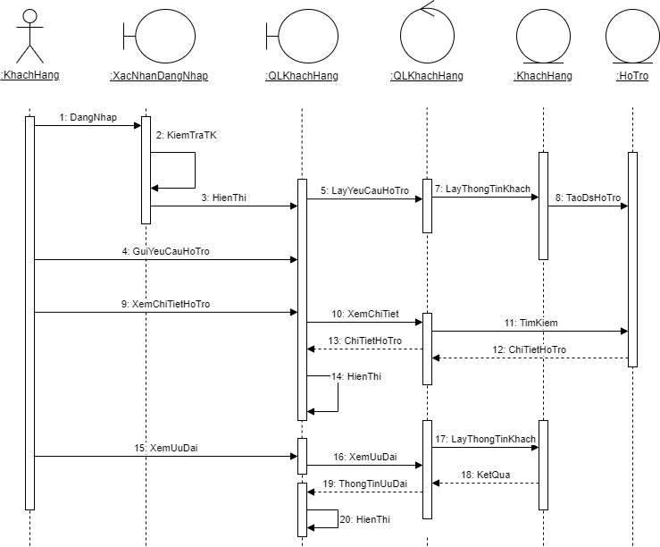

### **Quản lý tài sản**

### **Báo cáo**

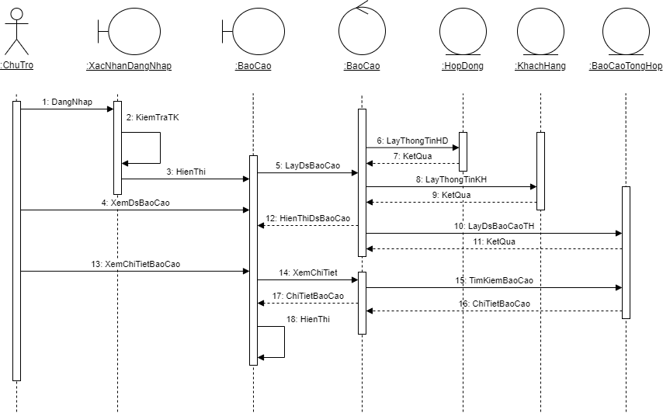

# **Sơ đồ hoạt động (Activity Diagram)**

### **Quản lý thuê nhà**

### **Quản lý tài chính**

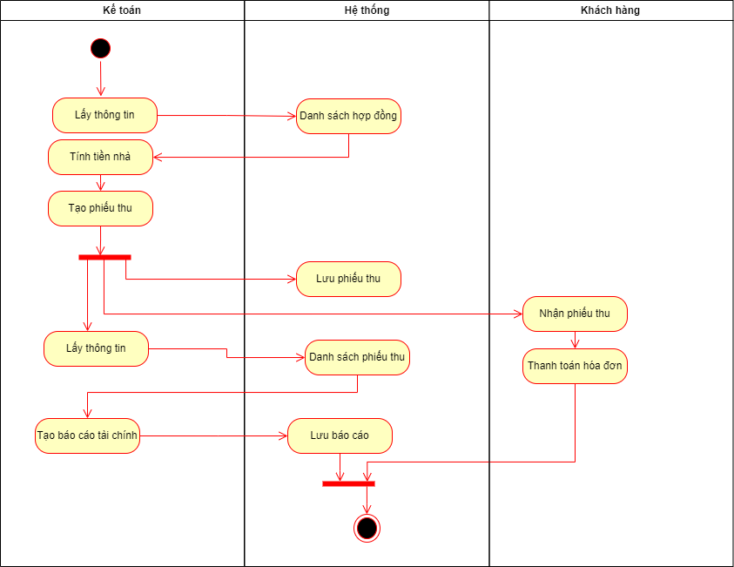

### **Quản lý khách hàng**

### **Quản lý tài sản**

### **Báo cáo**

